|  |
| --- |
|  |
| **BÁO CÁO DỰ ÁN 1** |
| **ỨNG DỤNG PHẦN MỀM** |

HỆ THỐNG QUẢN LÝ SINH VIÊN

|  |
| --- |
| **Giảng viên hướng dẫn:**  **LÊ ANH TÚ** |
| **Sinh viên thực hiện:**  **1. TRẦN QUỐC THẮNG PS15783**  **2. HOÀNG MẠNH DŨNG PS18290**  **3. NGUYỄN HỮU HẢI PHƯỚC PS18371**  **4. TRẦN PHÚC HẬU PS15815**  **5. HUỲNH HỮU VINH PS18261** |
|  |
|  |
|  |
|  |

MỤC LỤC

1 LỜI NÓI ĐẦU 5

2 PHÂN TÍCH 7

2.1 Lý Do Chọn Đề Tài 7

2.2 Yêu cầu hệ thống 7

2.3 Công cụ phát triển dự án 7

2.3.1 Giới thiệu ngôn ngữ lập trình Java. 7

2.3.2 Giới thiệu hệ quản trị cơ sở dữ liệu Microsoft SQL Server. 8

2.4 Phân công công việc. 8

2.5 Lập kế hoạch dự án 9

3 PHÂN TÍCH YÊU CẦU KHÁCH HÀNG 12

3.1 Sơ đồ Usecase 12

3.2 Sơ đồ ERD 13

3.3 Xác Định Thực Thể 14

3.4 Sơ Đồ Quan Hệ Cài Đặt 14

3.5 Sơ Đồ Hoạt Động 15

3.5.1 Sơ đồ hoạt động sinh viên 16

3.5.2 Sơ đồ hoạt động môn học 16

3.5.3 Sơ đồ hoạt động Lớp học 17

3.6 Phác Thảo Giao Diện Phần Mềm 18

3.6.1 Giao diện chào 18

3.6.2 Giao diện đăng nhập 18

3.6.3 Giao diện đổi mật khẩu 19

3.6.4 Giao diện trang chủ 19

3.6.5 Giao diện quản lý sinh viên 20

3.6.6 Giao diện quản lý điểm sinh viên 20

3.6.7 Giao diện quản lý giảng viên 21

3.6.8 Giao diện quản lý lớp 21

3.6.9 Giao diện quản lý khoa 22

3.6.10 Giao diện thống kê 22

3.7 Đặc tả yêu cầu hệ thống (SRS) 23

3.7.1 Chi Tiết Các chức Năng 23

3.7.2 Quản lý Sinh Viên 23

3.7.3 Quản lý Giảng Viên 23

3.7.4 Quản lý Khoa 23

3.7.5 Quản Lý Lớp 24

3.7.6 Quản lý Môn Học 24

3.7.7 Quản lý Điểm Sinh Viên 24

3.7.8 Quản Lý Tổng Hợp – Thống Kê 24

3.7.9 Đăng Nhâp 25

3.7.10 Đổi mật khẩu 25

3.8 Sơ đồ triển khai và yêu cầu hệ thống 25

4 THIÊT KẾ ỨNG DỤNG 26

4.1 Mộ hình công nghệ ứng dụng 26

4.2 Thực thể 27

4.2.1 Sơ đồ quan hệ thực thể (ERD) 27

4.2.2 Chi tiết thực thể 29

4.3 Thiết kế giao diện 32

4.3.1 Sơ đồ tổ chức giao diện 32

4.3.2 Giao diện cửa sổ chính 33

4.3.3 Giao diện chức năng 34

4.3.4 Các giao diện hổ trợ khác 50

5 THỰC HIỆN DỰ ÁN 52

5.1 Tạo giao diện 52

5.1.1 Cửa sổ chính 52

5.1.2 Các cửa sổ quản lý 56

5.1.3 Tạo cơ sở dữ liệu với SQLServer 74

5.1.4 Lập Trình cơ sở dữ liệu 80

5.1.5 Thư viên tiện ích 83

5.1.6 Lập trình nghiệp vụ 85

5.1.7 Các cửa sổ chức năng quản lý 86

6 KIỂM THỬ PHẦN MỀM VÀ SỬA LỖI 95

6.1 Cửa sổ chính MainFrame 95

6.2 Các cửa sổ hỗ trợ tổ chức 95

6.2.1 Cửa sổ chào 95

6.2.2 Cửa sổ đăng nhập 95

6.2.3 6.2.3 Cửa sổ đổi mật khẩu 95

6.3 Các cửa sổ chức năng quản lý 96

6.3.1 Quản lý sinh viên 96

6.3.2 Quản lý lớp 97

6.3.3 Quản lý môn học 98

6.3.4 Quản lý khoa 99

6.3.5 Quản lý giảng viên 100

6.3.6 Quản lý điểm 102

6.3.7 Quản lý thống kê 102

6.3.8 6.3.8 Quản lý tài khoản 103

7 ĐÓNG GÓI VÀ TRIỂN KHAI 104

7.1 Sản phẩm phần mềm 104

7.2 Hướng dẫn cài đặt 104

7.3 Hướng dẫn sử dụng phần mềm lần đầu 104

8 KẾT LUẬN 105

8.1 Kết quả đạt được 105

8.2 Thuận lợi 106

8.3 Khó khăn 106

8.4 Các nguồn tài liệu tham khảo 106



# LỜI NÓI ĐẦU

Trong những năm gần đây, cùng với sự phát triển của xã hội và nền kinh tế thị trường thì công việc quản lý ngày càng khó khăn và phức tạp. Công việc quản lý ngày càng đóng góp một vai trò quan trọng trong các cơ quan, công ty, xí nghiệp. Việc áp dụng các thành tựu của khoa học kỹ thuật nói chung và thành tựu của công nghệ thông tin nói riêng vào công tác quản lý đã không ngừng phát triển. Công tác quản lý ngày càng được nhiều các cơ quan và đơn vị quan tâm. Nhưng quản lý thế nào và quản lý làm sao cho đạt hiệu quả cao nhất như: nhanh, bảo mật, thân thiện, dễ hiểu, dễ sử dụng? Tất cả những yếu tố trên chúng ta đều có thẻ nhờ đến nhưng thành tựu của công nghệ thông tin, đó là những phần mềm trợ giúp, quản lý thay cho nhưng tệp hồ sơ dày cộm, thay cho nhưng ngăn tủ đựng hồ sơ chiếm nhiều diện tích và có thể ta phải mất rất nhiều thời gian để tìm kiếm nhưng thông tin hay nhưng dữ liệu quan trọng.

Và phần mềm quản lí sinh viên cũng nằm một trong số đó. Trước đây các trường dù lớn hay nhỏ đều chỉ hoạt động dựa theo cách thủ công do con người phụ trách. Nhưng xu thế hiện nay, khi sự phát triển mạnh mẽ của ngành công nghệ thông tin dẫn đến việc đòi hỏi ra đời các hệ thống để trợ giúp con người trong việc quản lý. Xuất phát từ nhu cầu thực tế cần có một hệ thống trợ giúp việc quản lý thông tin sinh viên, lớp học, môn học, kết quả và thống kê. Chúng em đã thực hiện đồ án “Quản lý sinh viên” mục tiêu để tìm hiểu sâu hơn trong lĩnh vực phân tích thiết kế hệ thống thông tin. Xin chân thành cảm ơn thầy đã nhiệt tình giúp đỡ và truyền đạt cho chúng em nhiều kiến thức quý giá trong môn Dự Án 1 UDPM để chúng em có đầy đủ khả năng thực hiện tốt dự án này. Đây là 1 dự án đầu tay nên khó tránh khỏi còn nhiều sai sót, khuyết điểm mong thầy thông cảm, hết lòng góp ý và chỉ cho chúng em ưu, khuyết điểm để giúp chúng em có thể hoàn thiện tốt hơn sau này. Chúng em xin chân thành cảm ơn thầy.

# PHÂN TÍCH

## Lý Do Chọn Đề Tài

Trong thời đại bùng nổ thông tin và xu thế toàn cầu hóa hiện nay, với những tiện ích mà Công Nghệ Thông Tin mang lại, các nhà quản lý đã kịp thời đưa ra những ứng dụng tin học vào phục vụ cho công tác quản lý sinh viên.

Bài toán QUẢN LÝ SINH VIÊN nhằm giải quyết và đáp ứng một cách hiệu quả các nhu cầu về mặt quản lý thông tin trong các trường đại học, mục đích để tiết kiệm được thời gian, độ chính xác cao, gọn nhẹ và tiện lợi hơn rất nhiều so với việc làm thủ công trên giấy tờ trước đây, hệ thống tự động hóa các và cụ thể thông tin theo nhu cầu trong thời đại bùng nổ thông tin và xu thế toàn cầu hóa hiện nay, từ đó đưa ra các chức năng nhập, tìm kiếm, xem, sửa, xóa. Tính linh hoạt mọi người dễ sử dụng và gẫn gũi với thực tế.

Vì vậy chúng em đã chọn đề tài QUẢN LÝ SINH VIÊN cho môn học Dự Án 1

## Yêu cầu hệ thống

Yêu cầu

* Yêu cầu chức năng nghiệp vụ
  + Quản lý THÔNG TIN SINH VIÊN
  + Quản lý LỚP HỌC
  + Quản lý MÔN HỌC
  + Quản lý KHOA
  + Quản lý GIẢNG VIÊN
  + Quản lý KẾT QUẢ
  + Thống kê và báo cáo tổng hợp
  + ....
* Yêu cầu về bảo mật
  + Tất cả mọi thành viên phải đăng nhập mới sử dụng được phần mềm
  + Chỉ cán bộ đào tạo được quyền xóa thông tin trên hệ thống, xem thống kê tổng hợp và của trường có thể thực hiện các chức năng quản lýkhoa, quản lý khóa học, quản lý chương trình học, quản lý kết quả, quản lý lớp, quản lý sinh viên, quản lý giảng khoa, quản lý môn học, thống kê.
  + Tất cả giảng viên của trường có thể thực hiện các chức năng xem thông tin sinh viên và chỉnh sửa điểm sinh viên.
  + Sinh viên chỉ được xem thông tin của mình với đổi mật khẩu tài khoản cá nhân, không được phép xóa dữ liệu và cũng không được xem thông tin về doanh thu

## Công cụ phát triển dự án

* Môi trường phát triển
  + Netbeans phiên bản từ 8.0
  + JDK 1.8
  + Hệ quản trị CSDL SQL Server 2017 trở lên với công cụ SQLserver Management Studio

### Giới thiệu ngôn ngữ lập trình Java.

Java là một trong những ngôn ngữ lập trình hướng đối tượng. Nó được sử dụng trong phát triển phần mềm, trang web, game hay ứng dụng trên các thiết bị di động.

Java được khởi đầu bởi James Gosling và bạn đồng nghiệp ở Sun MicroSystem năm 1991. Ban đầu Java được tạo ra nhằm mục đích viết phần mềm cho các sản phẩm gia dụng, và có tên là Oak. Java được phát hành năm 1994, đến năm 2010 được Oracle mua lại từ Sun MicroSystem.

Java được tạo ra với tiêu chí “Viết (code) một lần, thực thi khắp nơi” (Write Once, Run Anywhere – WORA). Chương trình phần mềm viết bằng Java có thể chạy trên mọi nền tảng (platform) khác nhau thông qua một môi trường thực thi với điều kiện có môi trường thực thi thích hợp hỗ trợ nền tảng đó .

### Giới thiệu hệ quản trị cơ sở dữ liệu Microsoft SQL Server.

SQL Server là một hệ quản trị cơ sở dữ liệu quan hệ (Relational Database Management System (RDBMS) ) sử dụng câu lệnh SQL (Transact-SQL) để trao đổi dữ liệu giữa máy Client và máy cài SQL Server. Một RDBMS bao gồm databases, database engine và các ứng dụng dùng để quản lý dữ liệu và các bộ phận khác nhau trong RDBMS.

SQL Server được tối ưu để có thể chạy trên môi trường cơ sở dữ liệu rất lớn (Very Large Database Environment) lên đến Tera-Byte và có thể phục vụ cùng lúc cho hàng ngàn user. SQL Server có thể kết hợp “ăn ý” với các server khác như Microsoft Internet Information Server (IIS), E-Commerce Server, Proxy Server….

## Phân công công việc.

* Trần Quốc Thắng ( PS15783 - Trưởng nhóm):
  + Phân chia công việc, kiểm soát tiến độ và lập trình nghiệp vụ.
  + Làm về phần thiết kế database, thiết kế giao diện và lập trình nghiệp vụ.
  + Chịu trách nhiệm chính lập trình Store Procedure và lập trình nghiệp vụ form quản lý điểm và đổi mật khẩu.
* Hoàng Mạnh Dũng ( PS18290-Thành viên):
  + Lập trình chính của nhóm
  + Thiết kế chính về giao diện phần mềm và lập trình các form
  + Chịu trách nhiệm lập trình form quản lý giảng viên, thống kê và nâng cấp cho dự án
  + Kiểm thử chính và sửa lỗi
* Nguyễn Hữu Hải Phước ( PS18371– Thành viên):
  + Lập trình phụ
  + Lập trình các thư viện hổ trợ, các đối tượng, các lớp ENTITY và các lớp DAO, tạo cơ sở dữ liệu và nhập liệu mẫu
  + Chịu trách nhiệm kết nối cơ sở dữ liệu với form chính
  + Chịu trách nhiệm lập trình form quản lý sinh viên
  + Hỗ trợ viết báo cáo
* Trần Phúc Hậu ( PS15815 – Thành viên):
  + Lập trình phụ
  + Hỗ trợ lập trình các thư viện hổ trợ, các đối tượng, các lớp ENTITY và các lớp DAO, tạo cơ sở dữ liệu và nhập liệu mẫu
  + Chịu trách nhiệm lập trình form quản lý môn học
  + Hỗ trợ viết báo cáo
* Huỳnh Hữu Vinh ( PS18261– Thành viên):
  + Lập trình phụ
  + Hỗ trợ lập trình các thư viện hổ trợ, các đối tượng, các lớp ENTITY và các lớp DAO, tạo cơ sở dữ liệu và nhập liệu mẫu
  + Chịu trách nhiệm lập trình form quản lý lớp học và quản lý khoa
  + Hỗ trợ viết báo cáo

## Lập kế hoạch dự án

|  |  |  |  |  |  |  |  |  |
| --- | --- | --- | --- | --- | --- | --- | --- | --- |
| **TT** | **Công việc** | | **Ngày bắt đầu** | | **Ngày kết thúc** | | **Thành viên** | **Trạng thái** |
| 1 | Thu thập yêu cầu khách hàng | | 04/11/2021 | | 06/11/2021 | | Cả nhóm | Hoàn thành |
| 2 | Vẽ sơ đồ USE CASE, ERD | | 06/11/2021 | | 07//11/2021 | | Cả nhóm | Hoàn thành |
| 3 | Thiết kế cơ sở dữ liệu | | 06/11/2021 | | 08/11/2021 | | Cả nhóm | Hoàn thành |
| 4 | Thiết kế giao diện | | 11/11/2021 | | 13/11/2021 | | Cả nhóm | Hoàn thành |
| 5 | Thực hiện dự án | | 13/11/2021 | |  | | Cả nhóm | Hoàn thành |
| 6 | Kiểm thử phần mềm | |  | |  | | Cả nhóm | Hoàn thành |  |
| 7 | Đóng gói sản phẩm | |  | |  | | Cả nhóm | Hoàn thành |  |
| **STT** | **Chức năng** | **Ngày bắt đầu** | | **Ngày kết thúc** | | **Thành viên** | | **Trạng thái** |
| **A** | **Lớp DAO** |  | |  | |  | |  |
| 1 | QLSVDAO | 13/11/2021 | | 14/11/2021 | | Cả nhóm | | Hoàn thành |
| 2 | DangKyThiLaiDao | 13/11/2021 | | 15/11/2021 | | Cả nhóm | | Hoàn thành |
| 3 | GiangVienDao | 18/11/2021 | | 18/11/2021 | | Mạnh Dũng | | Hoàn thành |
| 4 | KetQuaDao | 19/11/2021 | | 19/11/2021 | | Quốc Thắng | | Hoàn thành |
| 5 | KhoaDao | 19/11/2021 | | 20/11/2021 | | Hữu Vinh | | Hoàn thành |
| 6 | LopDao | 19/11/2021 | | 21/11/2021 | | Hoàn thành |
| 7 | MonHocDao | 19/11/2021 | | 19/11/2021 | | Phúc Hậu | | Hoàn thành |
| 8 | SinhVienDao | 20/11/2021 | | 20/11/2021 | | Hải Phước | | Hoàn thành |
| 9 | TaiKhoanDao | 21/11/2021 | | 21/11/2021 | | Quốc Thắng | | Hoàn thành |
| 10 | ThongKeDao | 22/11/2021 | | 22/11/2021 | | Cả nhóm | | Hoàn thành |
| **STT** | **Chức năng** | **Ngày bắt đầu** | | **Ngày kết thúc** | | **Thành viên** | | **Trạng thái** |
| **B** | **Lớp Entity** |  | |  | |  | |  |
| 1 | DangKyThiLai | 14/11/2021 | | 15/11/2021 | | Cả nhóm | | Hoàn thành |
| 2 | GiangVien | 19/11/2021 | | 19/11/2021 | | Mạnh Dũng | | Hoàn thành |
| 3 | KetQua | 20/11/2021 | | 20/11/2021 | | Quốc Thắng | | Hoàn thành |
| 4 | Khoa | 20/11/2021 | | 21/11/2021 | | Hữu Vinh | | Hoàn thành |
| 5 | Lop | 20/11/2021 | | 22/11/2021 | | Hoàn thành |
| 6 | MonHoc | 21/11/2021 | | 22/11/2021 | | Phúc Hậu | | Hoàn thành |
| 7 | SinhVien | 21/11/2021 | | 21/11/2021 | | Hải Phước | | Hoàn thành |
| 8 | TaiKhoan | 22/11/2021 | | 23/11/2021 | | Quốc Thắng | | Hoàn thành |
| **STT** | **Chức năng** | **Ngày bắt đầu** | | **Ngày kết thúc** | | **Thành viên** | | **Trạng thái** |
| **C** | **Lớp UI** |  | |  | |  | |  |
| 1 | Form Chào | 15/11/2021 | | 15/11/2021 | | Cả nhóm | | Hoàn thành |
| 2 | Form Đăng nhập | 15/11/2021 | | 15/11/2021 | | Cả nhóm | | Hoàn thành |
| 3 | Form Điểm sinh viên | 21/11/2021 | | 24/11/2021 | | Quốc Thắng | | Hoàn thành |
| 4 | Form Đổi mật khẩu | 16/11/2021 | | 16/11/2021 | | Hoàn thành |
| 5 | Form Giảng viên | 20/11/2021 | | 22/11/2021 | | Mạnh Dũng | | Hoàn thành |
| 6 | Form Khoa | 21/11/2021 | | 22/11/2021 | | Hữu Vinh | | Hoàn thành |
| 7 | Form Lớp | 21/11/2021 | | 22/11/2021 | | Hoàn thành |
| 8 | Form MAIN | 16/11/2021 | | 18/11/2021 | | Cả nhóm | | Hoàn thành |
| 9 | Form Môn học | 22/11/2021 | | 24/11/2021 | | Phúc Hậu | | Hoàn thành |
| 10 | Form Sinh viên | 22/11/2021 | | 25/11/2021 | | Hải Phước | | Hoàn thành |
| 11 | Form Tạo tài khoản | 19/11/2021 | | 20/11/2021 | | Quốc Thắng | | Hoàn thành |
| **STT** | **Chức năng** | **Ngày bắt đầu** | | **Ngày kết thúc** | | **Thành viên** | | **Trạng thái** |
| **D** | **Lớp UTILS** |  | |  | |  | |  |
| 1 | JdbcHelper | 11/11/2021 | | 14/11/2021 | | Cả nhóm | | Hoàn thành |
| 2 | MsgBox |
| 3 | Ximage |
| 4 | XDate |

# PHÂN TÍCH YÊU CẦU KHÁCH HÀNG

## Sơ đồ Usecase

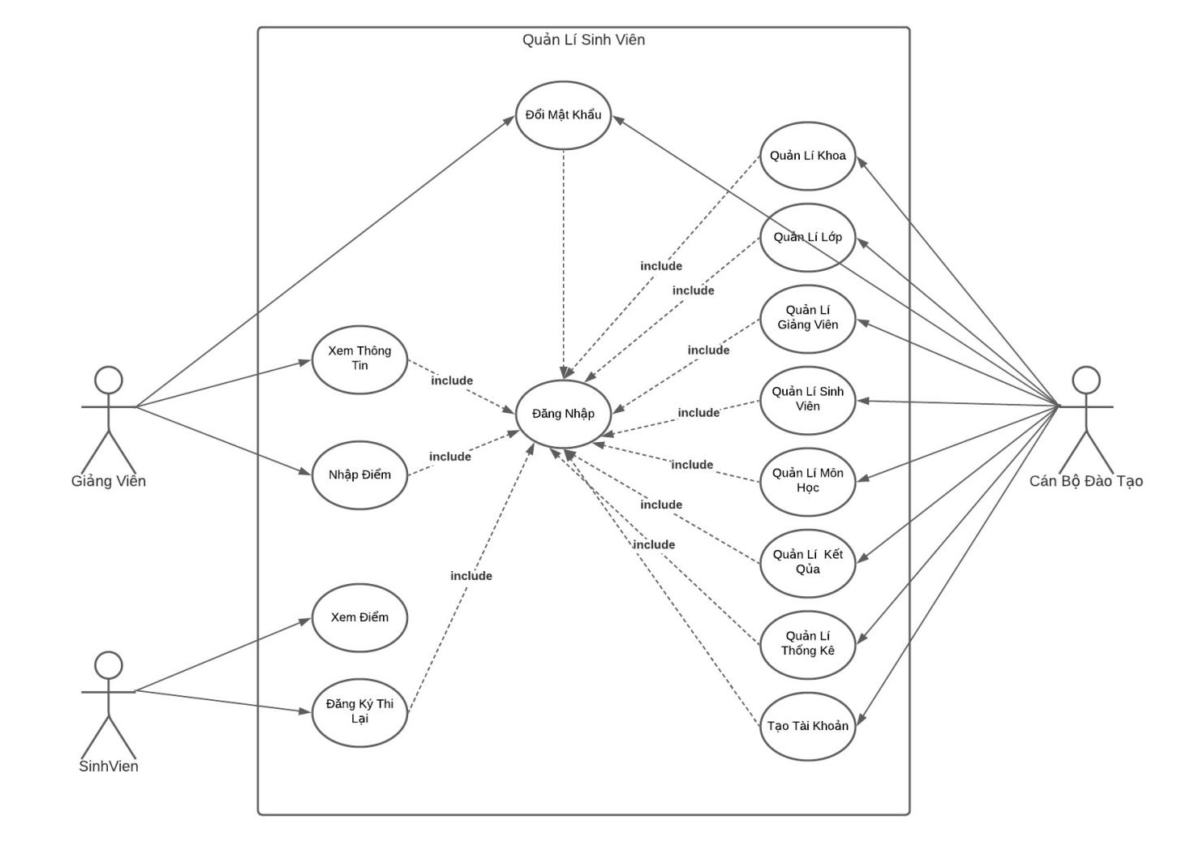

## Sơ đồ ERD

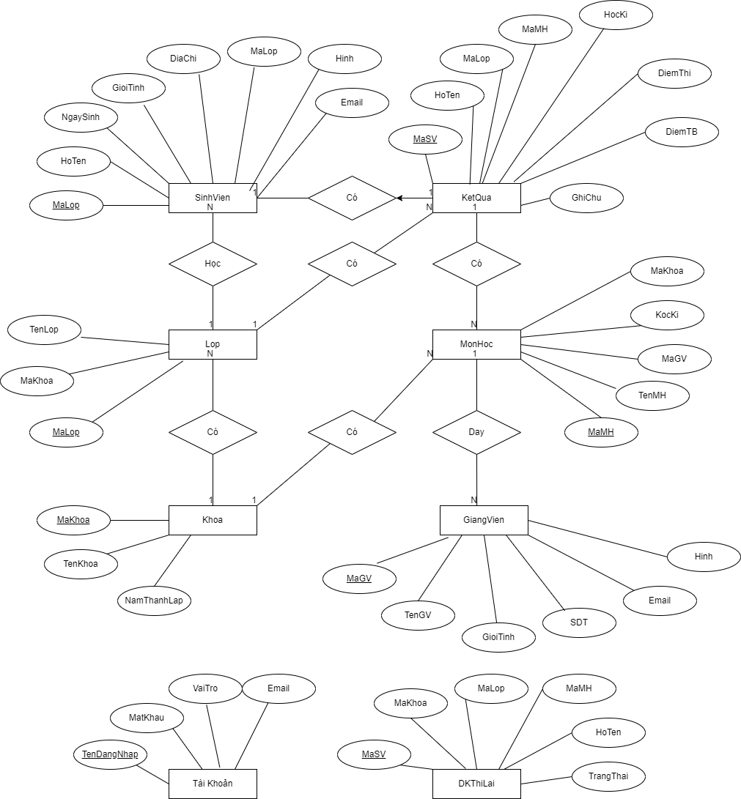

## Xác Định Thực Thể

TaiKhoan: (**TenDangNhap**, MatKhau, VaiTro, Email)

DKThiLai: (**MaSV**, HoTen, Malop, MonThi)

SinhVien: (**MaSV**, MaLop, HoTen, NamSinh, DanToc, GioiTinh, DienThoai, Hinh, Email)

KetQua: (MaSV, HoTen, MaLop, MaMH, HocKi, DiemThi, DiemTB, GhiChu)

MonHoc: (**MaMH**, TenMH, MaGV, HocKi, MaKhoa)

Lop: (**MaLop**, TenLop, MaKhoa)

Khoa: (**MaKhoa**, TenKhoa, NamThanhLap)

GiangVien: (**MaGV**, TenGV, GioiTinh, SĐT, Email, Hinh)

## Sơ Đồ Quan Hệ Cài Đặt

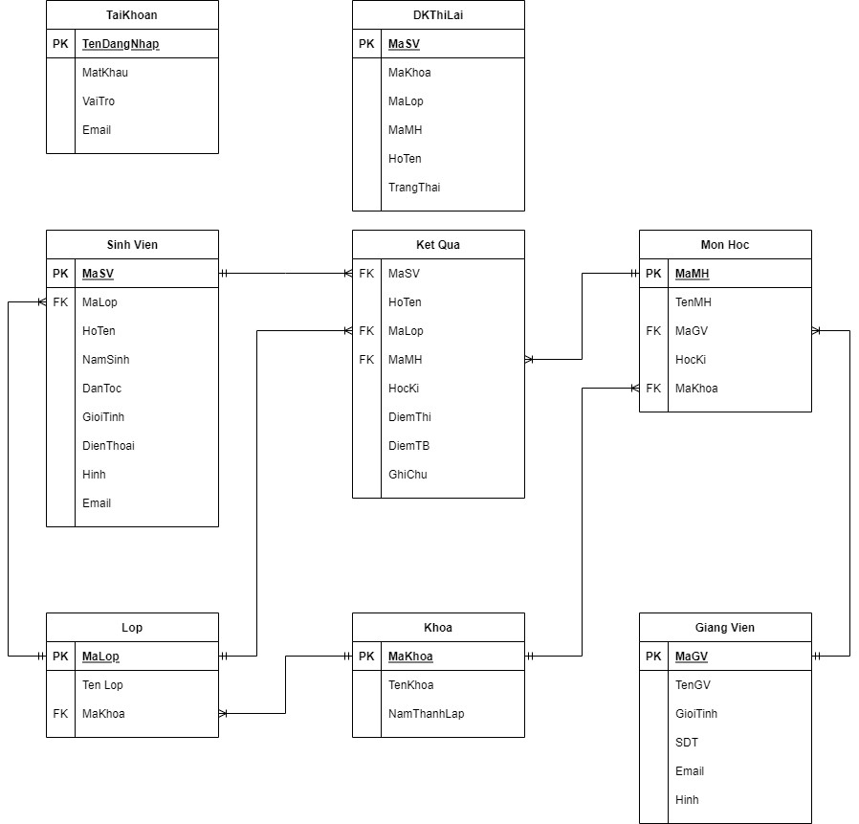

## Sơ Đồ Hoạt Động

Sơ đồ hoạt động giảng viên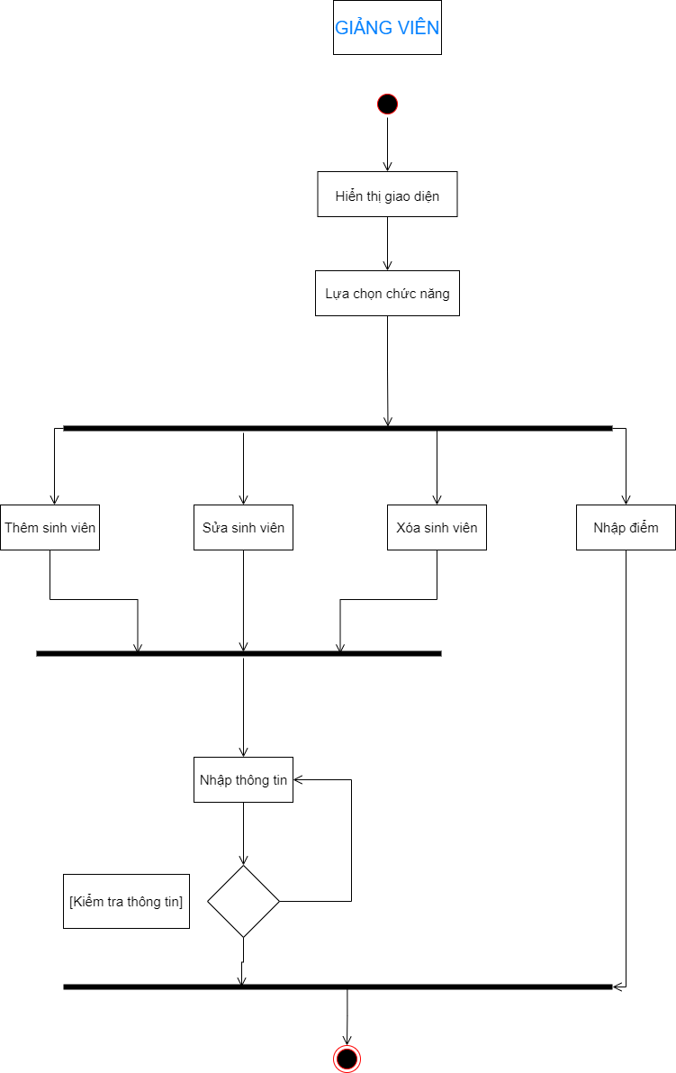

### Sơ đồ hoạt động sinh viên

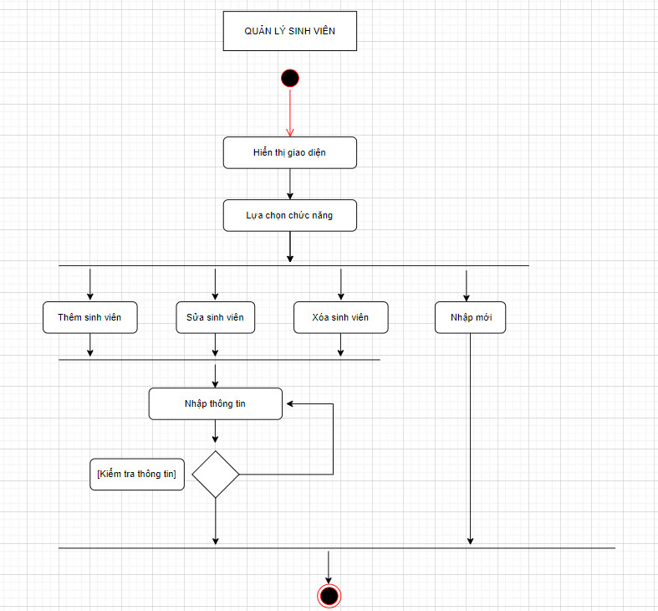

### Sơ đồ hoạt động môn học

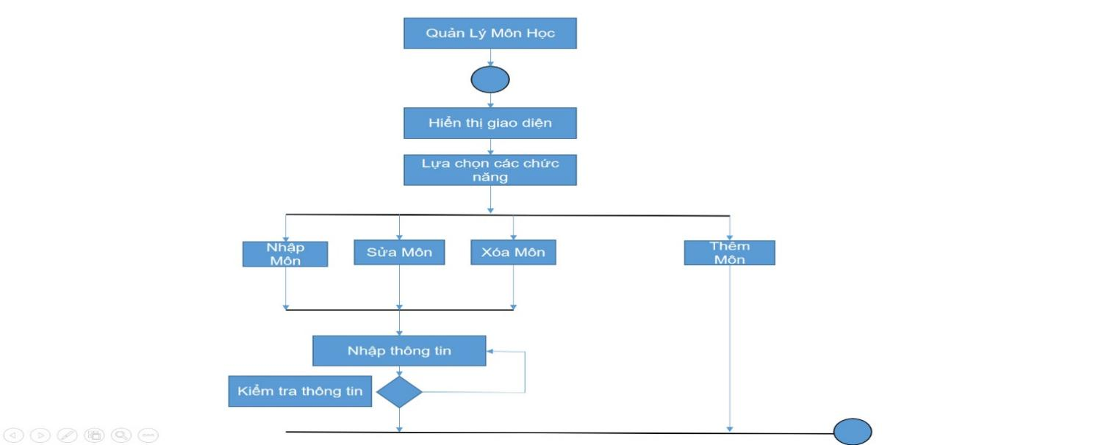

### Sơ đồ hoạt động Lớp học

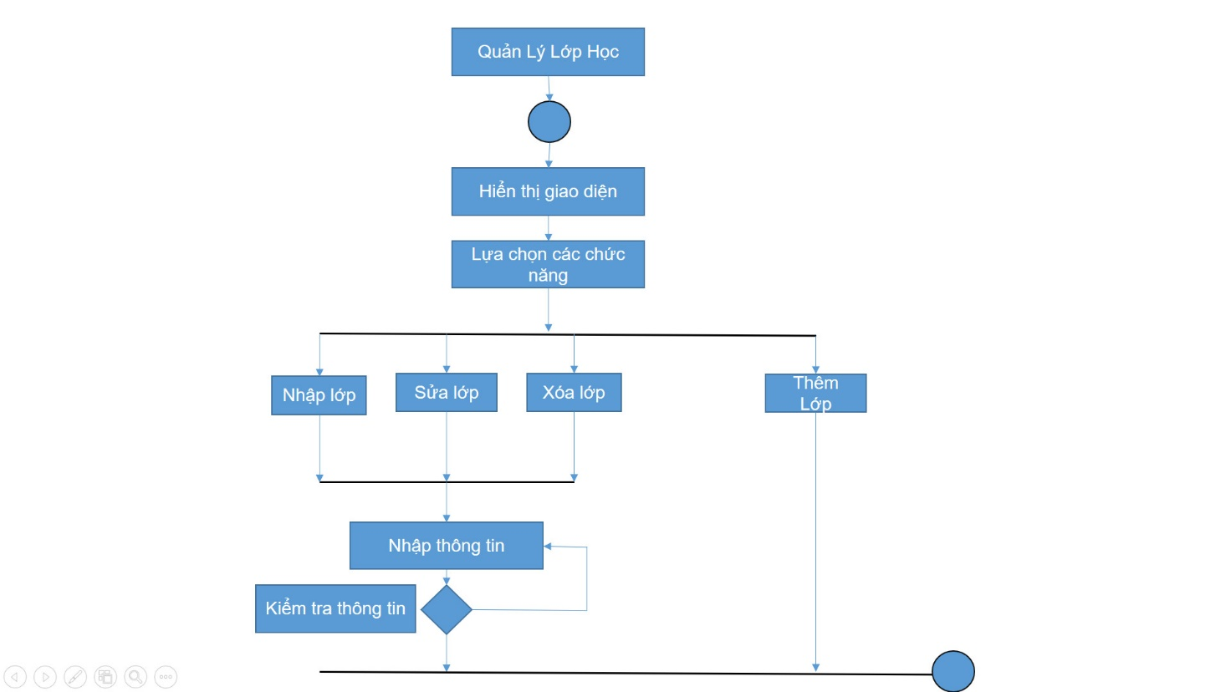

# 

## Phác Thảo Giao Diện Phần Mềm

### Giao diện chào

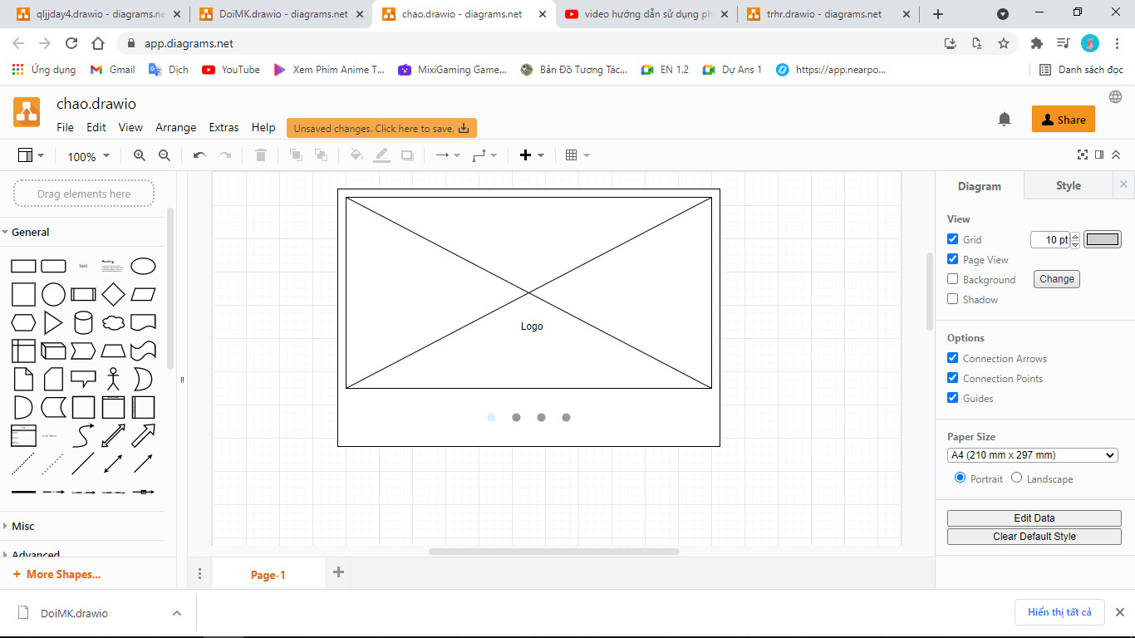

### Giao diện đăng nhập

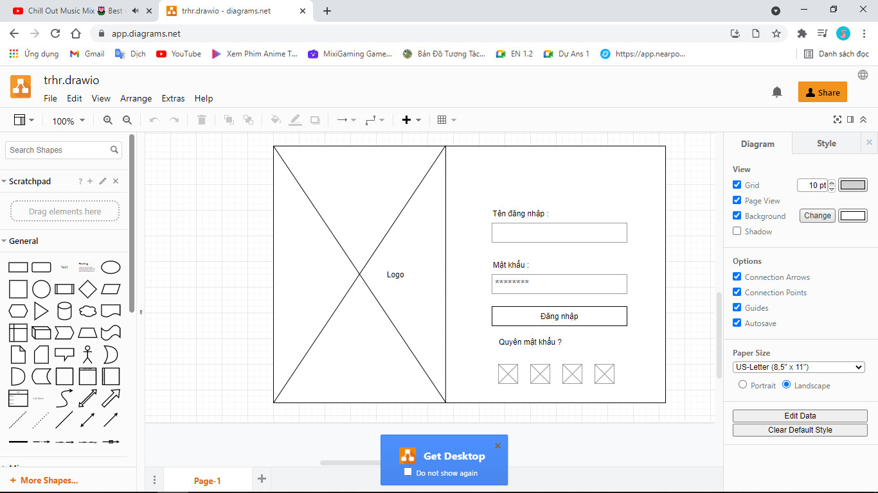

### Giao diện đổi mật khẩu

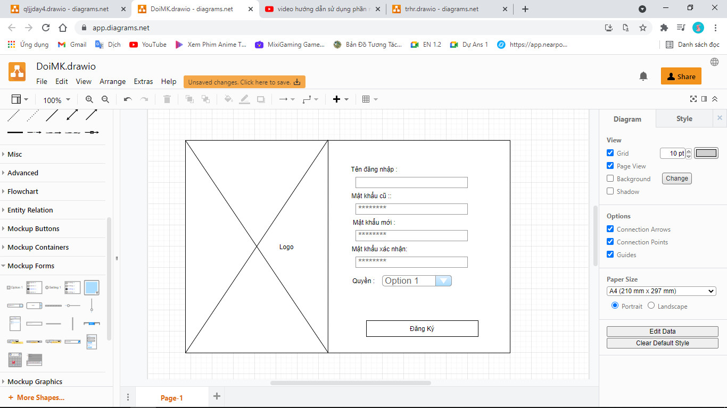

### Giao diện trang chủ

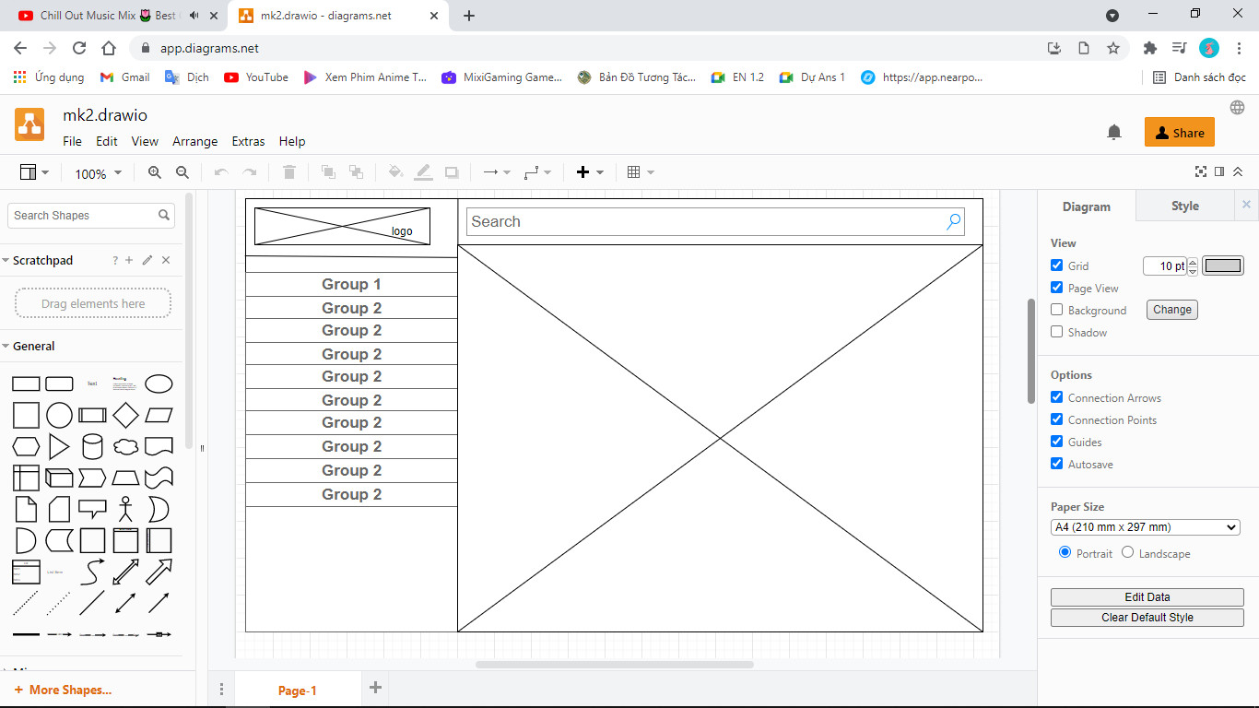

### Giao diện quản lý sinh viên

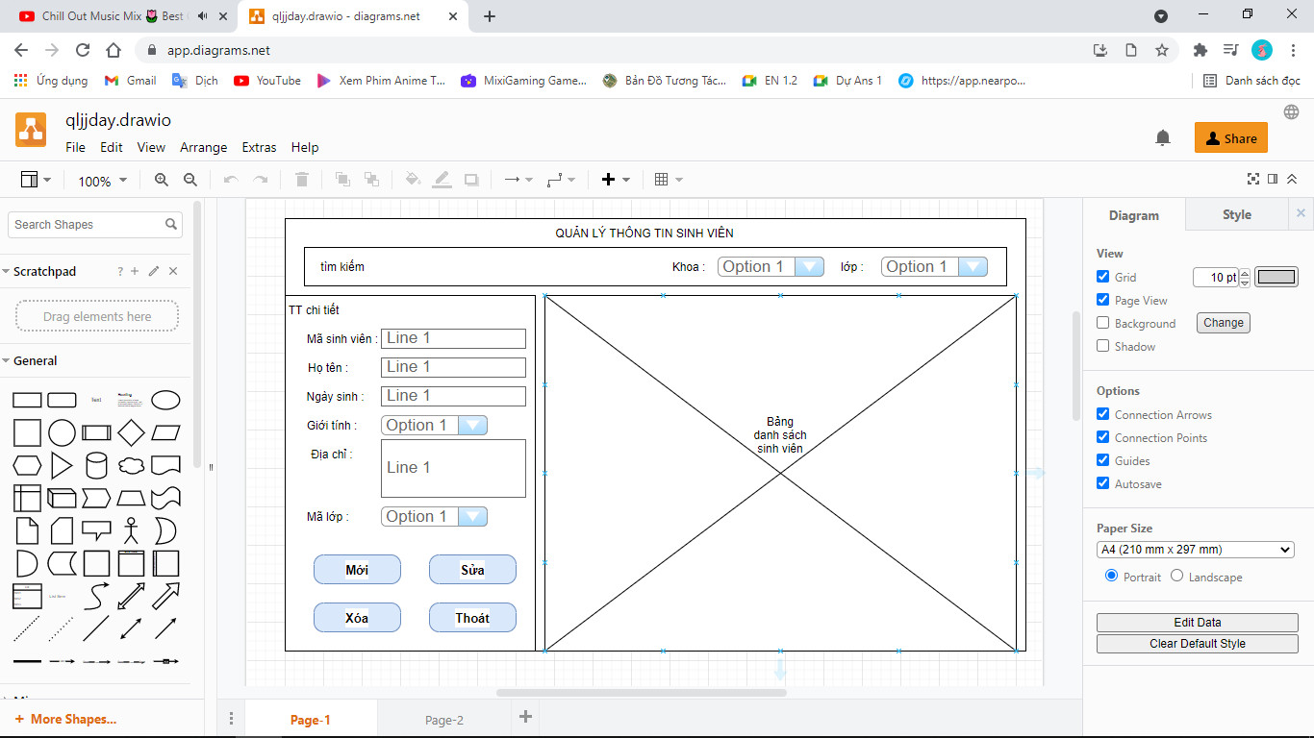

### Giao diện quản lý điểm sinh viên

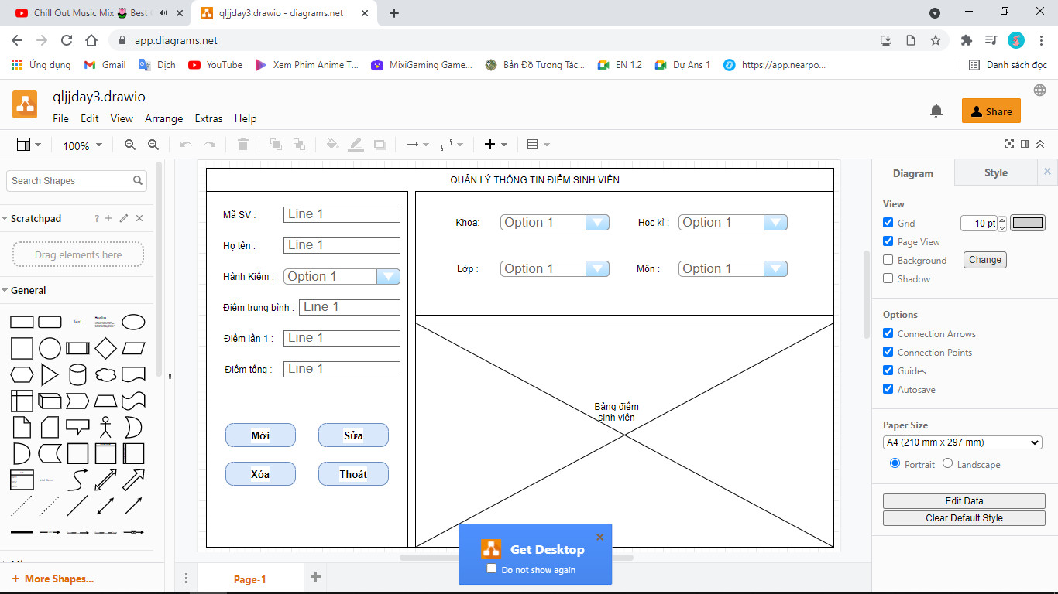

### Giao diện quản lý giảng viên

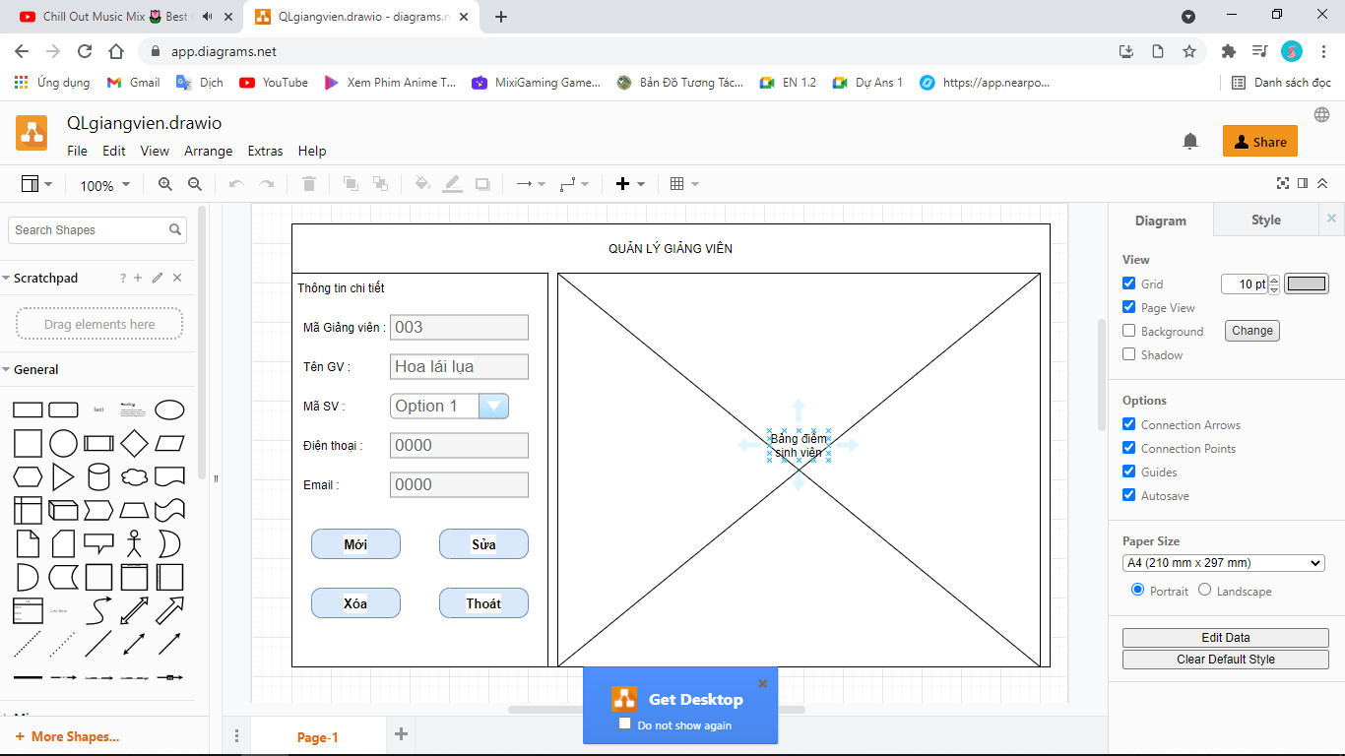

### Giao diện quản lý lớp

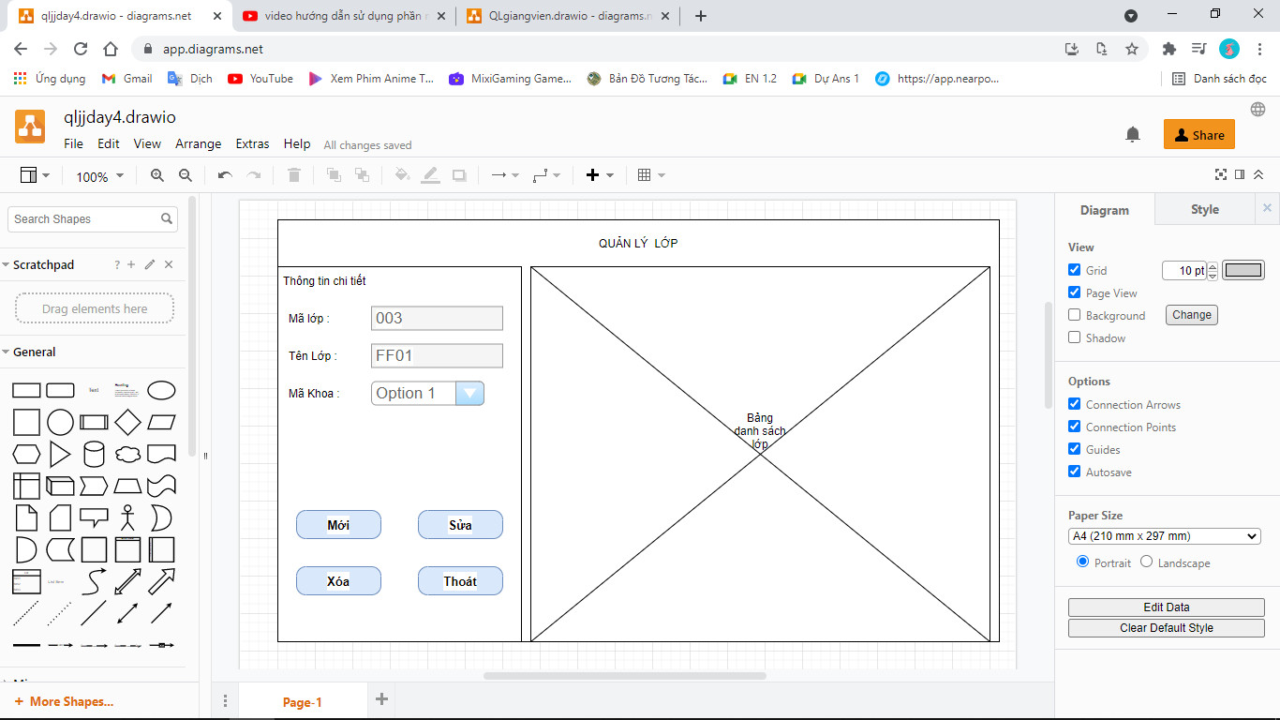

### Giao diện quản lý khoa

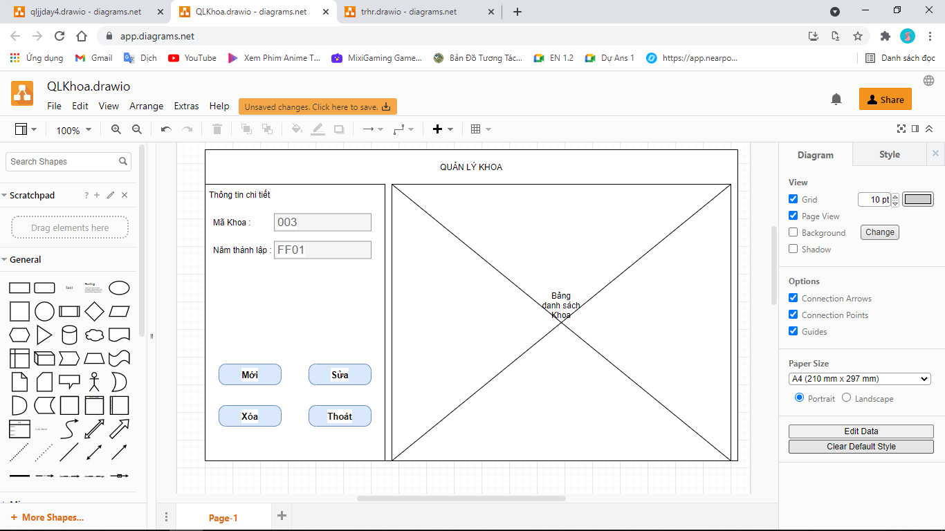

### Giao diện thống kê

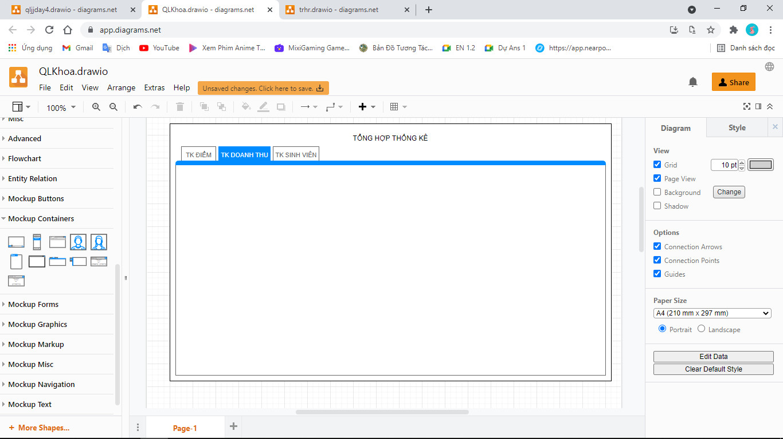

## Đặc tả yêu cầu hệ thống (SRS)

### Chi Tiết Các chức Năng

* Mô tả chức năng:

+ Mỗi chức năng quản lý bao gồm các chức năng con

* Xem: xem tất cả và chi tiết một mục
* Thêm: thêm mới vào cơ sở dữ liệu
* Xóa: xóa theo mã
* Sửa: cập nhật dữ liệu đang xem
* Tìm kiếm: tìm kiếm theo điều kiện
* Điều hướng: di chuyển đến dữ liệu của bản ghi chi tiết trước và sau
* Các chức năng thao tác dữ liệu (thêm, sửa, xóa) cần được kiểm lỗi hợp lý với dữ liệu
* Chức năng tổng hợp thống kê số liệu
* Bảng điểm theo khóa học phải có cấu trúc là:
* Mã người học
* Họ và tên
* Điểm

### Quản lý Sinh Viên

* Mô tả chức năng:

Chức năng quản lý sinh viên được sử dụng để quản lý thông tin sinh viên. Yêu cầu của chức năng này là liệt kê danh sách sinh viên, xem thông tin chi tiết của mỗi sinh viên, thêm sinh viên mới, cập nhật thông tin hoặc xóa sinh viên đã tồn tài.

* Dữ liệu liên quan:

Thông tin của mỗi sinh viên gồm: mã sinh viên, họ và tên, ngày sinh, giới tính, địa chỉ, mã lớp, hình, email

* Đối tượng sử dụng:

Sau khi đăng nhập thì giảng viên nào cũng có thể sử dụng chức năng này, ngoại trừ xóa thì chỉ có cán bộ đào tạo mới sử dụng được.

### Quản lý Giảng Viên

* Mô tả chức năng:

Chức năng quản lý giảng viên được sử dụng để quản lý thông tin giảng viên. Yêu cầu của chức năng này là liệt kê danh sách giảng viên, xem thông tin chi tiết của mỗi giảng viên, thêm giảng viên mới

* Dữ liệu liên quan:

Thông tin của mỗi giảng viên gồm: mã giảng viên, tên giảng viên, giới tính, SDT, email, hình

* Đối tượng sử dụng:

Sau khi đăng nhập thì cán bộ đào tạo có thể sử dụng chức năng này

### Quản lý Khoa

* Mô tả chức năng:

Chức năng quản lý khoa được sử dụng để quản lý thông tin khoa. Yêu cầu của chức năng này là liệt kê danh sách khoa , xem thông tin chi tiết của mỗi khoa, thêm khoa mới, cập nhật thông tin hoặc xóa khoa đã tồn tại.

* Dữ liệu liên quan:

Thông tin của mỗi khoa gồm: mã khoa, tên khoa, năm thành lập

* Đối tượng sử dụng:

Sau khi đăng nhập thì giảng viên nào cũng có thể sử dụng chức năng này, ngoại trừ xóa thì chỉ có cán bộ đào tạo mới sử dụng được.

### Quản Lý Lớp

* Mô tả chức năng:

Chức năng quản lý lớp được sử dụng để quản lý thông tin lớp. Yêu cầu của chức năng này là liệt kê danh sách lớp, xem thông tin chi tiết của mỗi lớp, thêm lớp mới, cập nhật thông tin hoặc xóa lớp đã tồn tại.

* Dữ liệu liên quan:

Thông tin của mỗi lớp gồm: mã khoa, mã lớp, tên lớp

* Đối tượng sử dụng:

Sau khi đăng nhập thì giảng viên nào cũng có thể sử dụng chức năng này, ngoại trừ xóa thì chỉ có cán bộ đào tạo mới sử dụng được.

### Quản lý Môn Học

* Mô tả chức năng:

Chức năng quản lý môn học được sử dụng để quản lý thông tin môn học. Yêu cầu của chức năng này là liệt kê danh sách môn học, xem thông tin chi tiết của mỗi môn học, thêm môn học mới, cập nhật thông tin hoặc xóa môn học đã tồn tại.

* Dữ liệu liên quan:

Thông tin của mỗi môn học gồm: mã môn học, tên môn học, mã giảng viên, học kì, mã khoa

* Đối tượng sử dụng:

Sau khi đăng nhập thì giảng viên nào cũng có thể sử dụng chức năng này, ngoại trừ xóa thì chỉ có cán bộ đào tạo mới sử dụng được.

### Quản lý Điểm Sinh Viên

* Mô tả chức năng:

Chức năng quản lý điểm sinh viên được sử dụng để quản lý thông tin điểm sinh viên. Yêu cầu của chức năng này là liệt kê danh sách điểm sinh viên, xem thông tin chi tiết điểm của mỗi sinh viên

* Dữ liệu liên quan:

Thông tin điểm của mỗi sinh viên gồm: mã sinh viên, tên sinh viên, mã lớp, mã môn học, học kì, điểm thi, điểm trung bình, xếp loại, ghi chú

* Đối tượng sử dụng:

Sau khi đăng nhập sinh viên chỉ được xem thông tin của mình, không được phép xóa dữ liệu và ngoại trừ xóa thì chỉ có cán bộ đào tạo mới sử dụng được

### Quản Lý Tổng Hợp – Thống Kê

* Mô tả chức năng:

Chức năng quản lý tổng hợp – thống kê được sử dụng để quản lý thông tin bảng điểm, sinh viên. Yêu cầu của chức năng này là liệt kê danh sách bảng điểm, sinh viên xem thông tin chi tiết của mỗi bảng , tra cứu dữ liệu từng bảng.

* Dữ liệu liên quan:

Thông tin của tổng hợp - thống kê gồm:

* Đối tượng sử dụng:

Sau khi đăng nhập thì giảng viên nào cũng có thể sử dụng chức năng này, ngoại trừ doanh thu thì chỉ có cán bộ đào tạo mới sử dụng được.

### Đăng Nhâp

* Mô tả chức năng:

Chức năng đăng nhập được sử dụng để đăng nhập vào hệ thống.

Yêu cầu của chức năng này là nhập đúng user và password để được sử dụng dịch vụ.

* Dữ liệu liên quan:

User & password

* Đối tượng sử dụng:

Cán bộ đào tạo, giảng viên, sinh viên

### Đổi mật khẩu

* Mô tả chức năng:

Chức năng đổi mật khẩu được sử dụng để đổi password khi có rò rĩ thông tin sử dụng.

* Dữ liệu liên quan:

User & password

* Đối tượng sử dụng:

Cán bộ đào tạo, giảng viên, sinh viên

## Sơ đồ triển khai và yêu cầu hệ thống

Phần mềm ứng dụng quản lý Sinh viên được xây dựng để chạy trên nhiều máy tính cá nhân kết nối với máy chủ cơ sở dữ liệu chung.

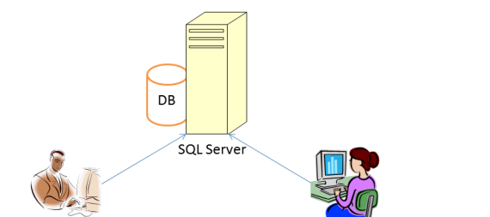

* Yêu cầu hệ thống để triển khai phần mềm:
* Cần một máy cài SQL Server 2008+. Máy này cần hệ điều hành window xp trở lên
* Các máy nhân viên phòng đào tạo cài phần mềm. Các máy nhân viên cần JDK 1.8+ với hệ điều hành bất kỳ

# THIÊT KẾ ỨNG DỤNG

## Mộ hình công nghệ ứng dụng



## Thực thể

### Sơ đồ quan hệ thực thể (ERD)

* Trong hệ thống đã được mô tả thì có những thực thể sau:
* Tài khoản: Quản lý thông tin tài khoản đăng nhập của người dùng.
* Sinh viên: Quản lý thông tin sinh viên.
* Khoa: Quản lý thông tin khoa.
* Lớp: Quản lý thông tin lớp.
* Môn học: Quản lý thông tin môn học.
* Giảng viên: Quản lý thông tin giảng viên.
* Kết quả: Quản lý điểm của sinh viên.
* Sau khi phân tích, các thử thể có mối quan hệ với nhau như sơ dồ ERD sau:

#### Sơ đồ ERD cấp 1

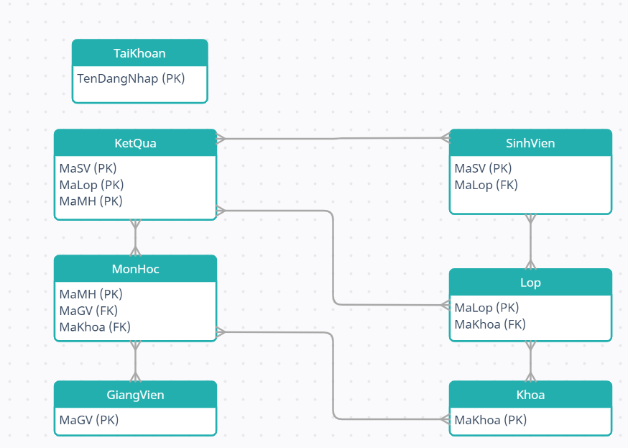

#### Sơ đồ ERD cấp 2

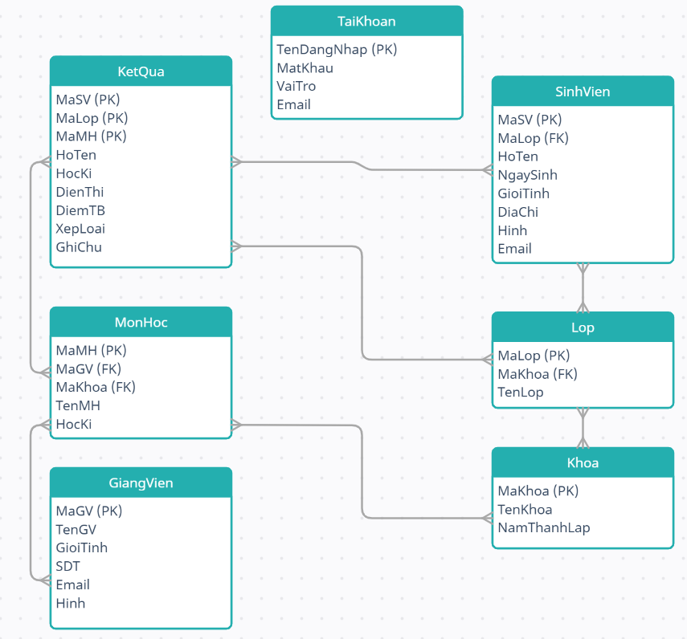

### Chi tiết thực thể

#### Thực thể Tài khoản

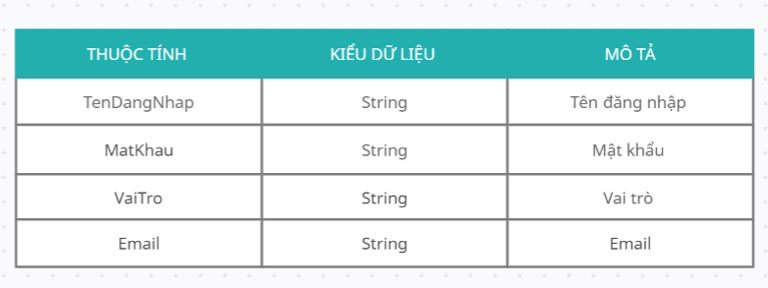

#### Thực thể Sinh viên

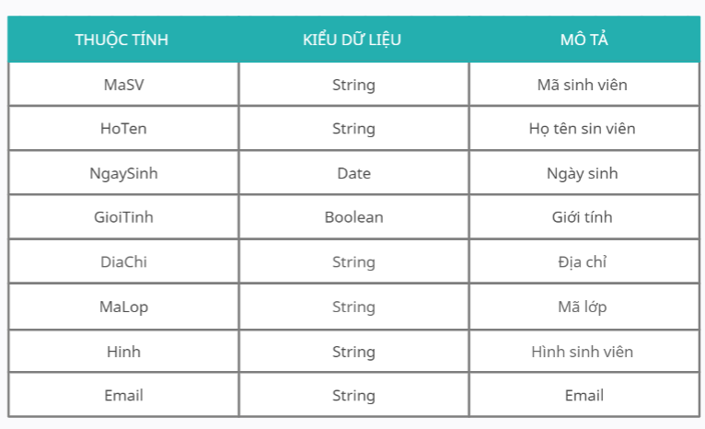

#### Thực thể Khoa

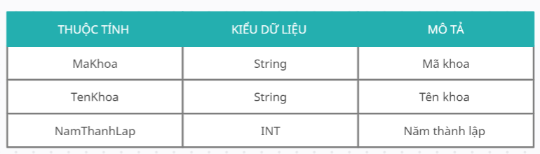

#### Thực thể Lớp học

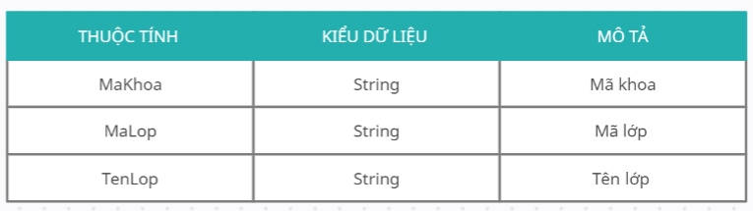

#### Thực thể Môn học

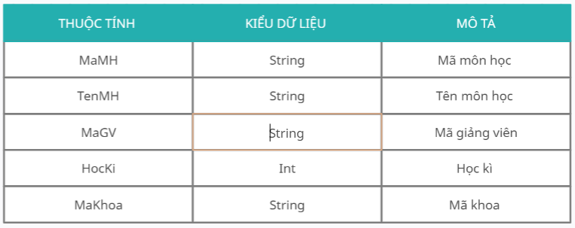

#### Thực thể Giảng viên

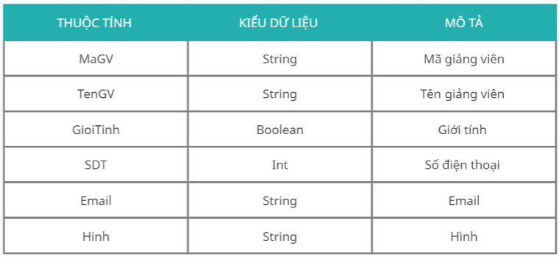

#### Thực thể Kết quả

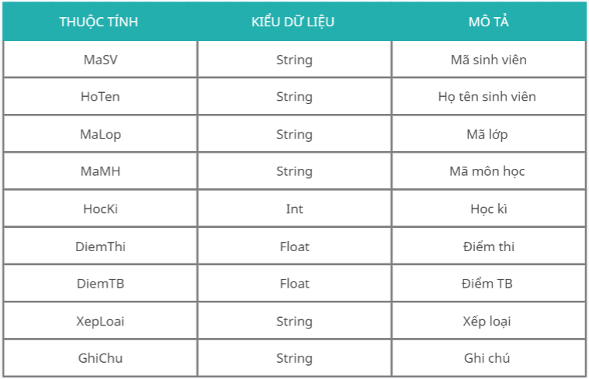

## Thiết kế giao diện

### Sơ đồ tổ chức giao diện

Theo yêu cầu thì mọi người dùng phải đăng nhập trước khi sử dụng phần mềm nên form đăng nhập xuất hiện trước để yêu cầu đăng nhập.

Giao diện chính là một cửa sổ có chứa menu chức năng. Thông qua đó đi đến các giao diện thành phần khác trên hệ thống.

Ngoài ra mỗi ứng dụng trong thời gian khởi động cần có một màn hình chào cùng với thanh tiến trình để người có cảm giác ứng dụng đang khởi động.

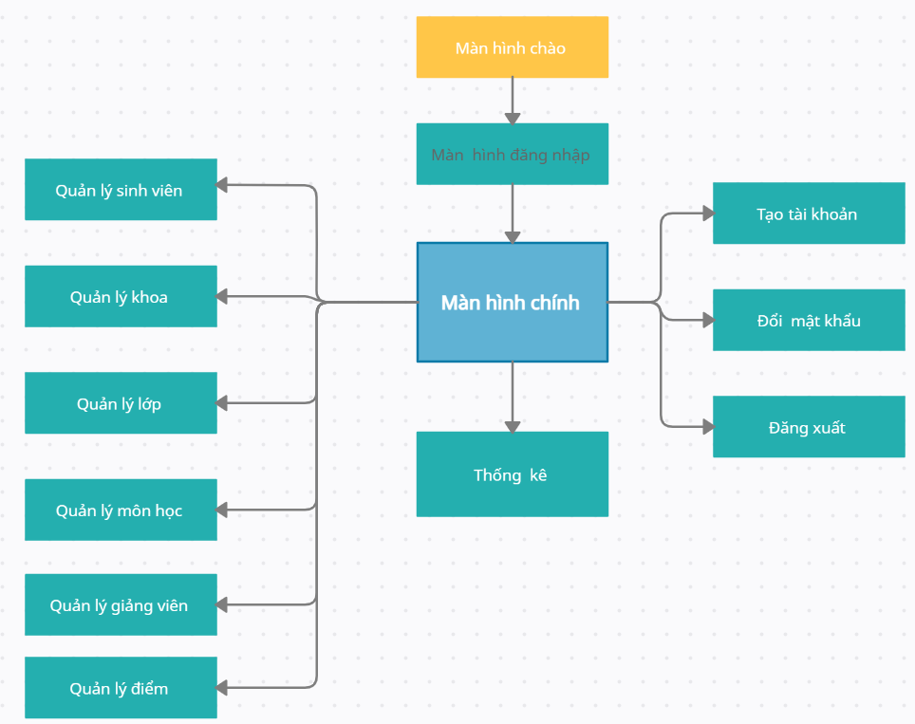

### Giao diện cửa sổ chính

* **Giao diện**:

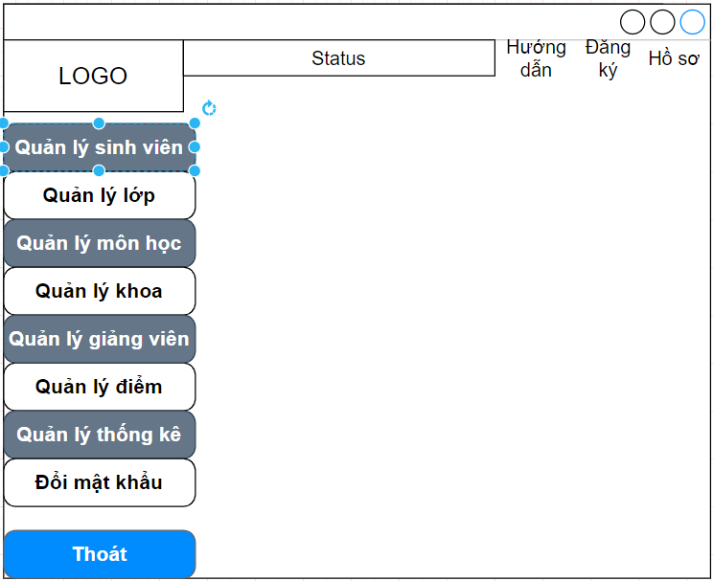

* Mô tả hoạt động:

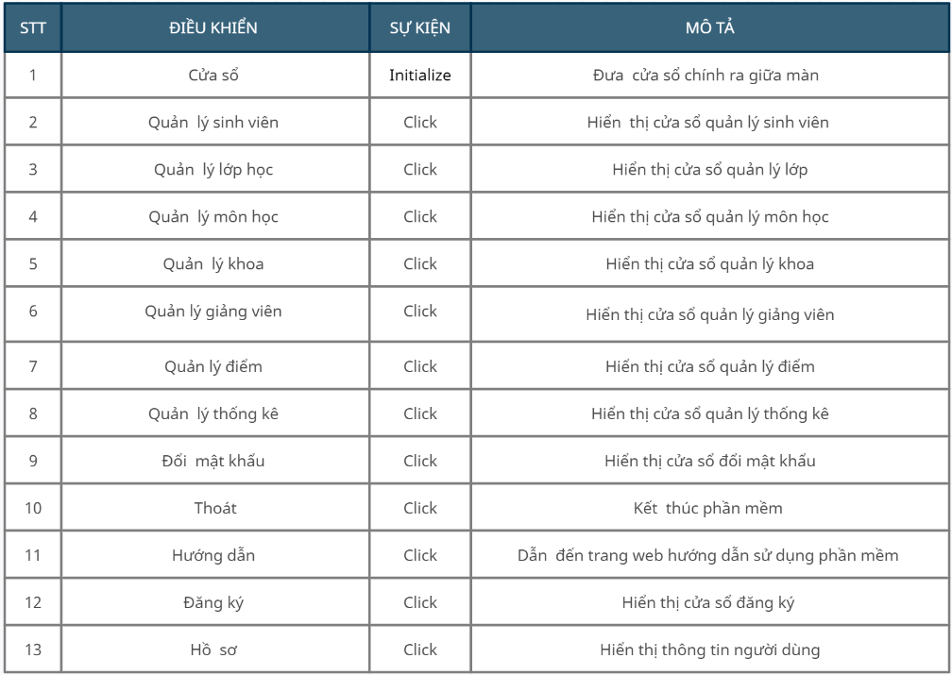

### Giao diện chức năng

#### Quản lý sinh viên

* Giao diện:

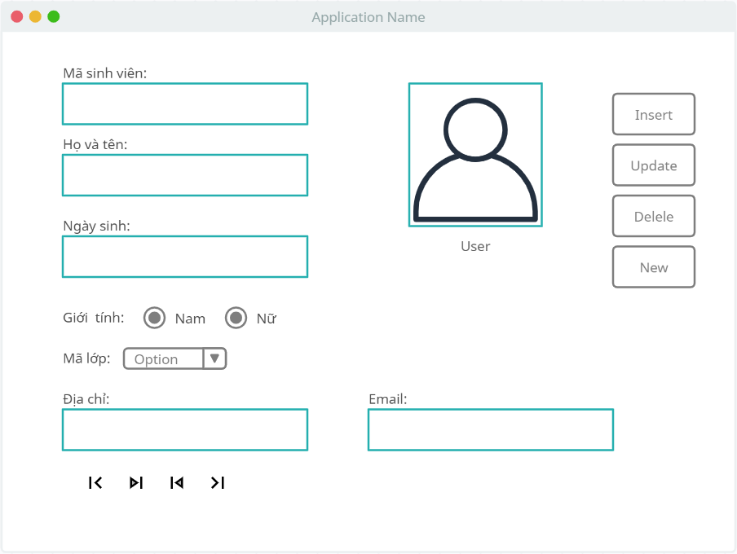

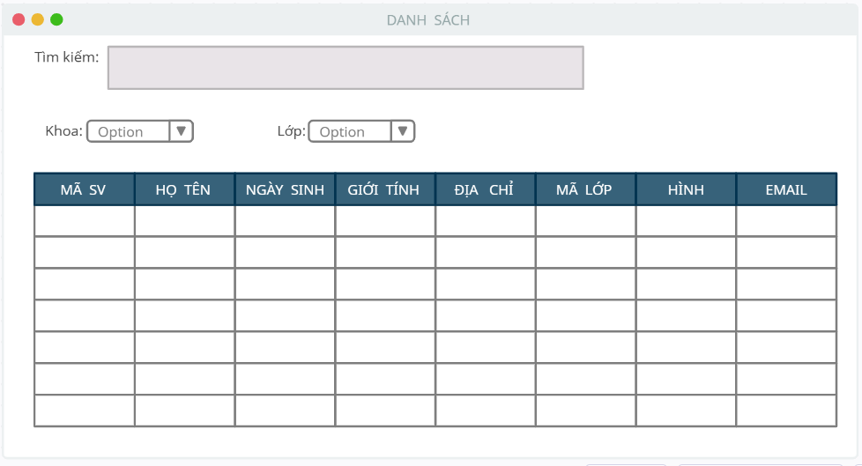

* Mô tả hoạt động:

|  |  |  |  |
| --- | --- | --- | --- |
| STT | ĐIỀU KHIỂN | SỰ KIỆN | MÔ TẢ |
| 1 | Cửa sổ | Initialize | Đưa cửa sổ ra màn hình chính |
| 2 | Thêm | Click | Thêm mới một sinh viên |
| 3 | Sửa | Click | Cập nhật lại thông tin sinh viên |
| 4 | Xóa | Click | Xóa một sinh viên |
| 5 | Mới | Click | Xóa trắng, làm mới form |
| 6 | |< | Click | Hiển thị sinh viên đầu tiên trên Table lên form |
| 7 | >> | Click | Hiển thị sinh viên kế tiếp hàng được chọn trên Table lên form |
| 8 | << | Click | Hiển thị sinh viên kế sau hàng được chọn trên Table lên form |
| 9 | >| | Click | Hiển thị sinh viên cuối cùng trên Table lên form |

#### Quản lý lớp

* Giao diện:

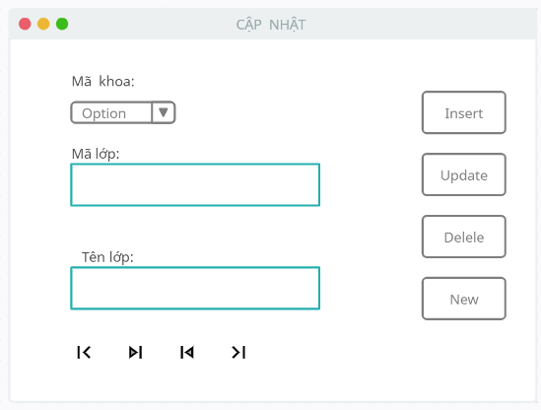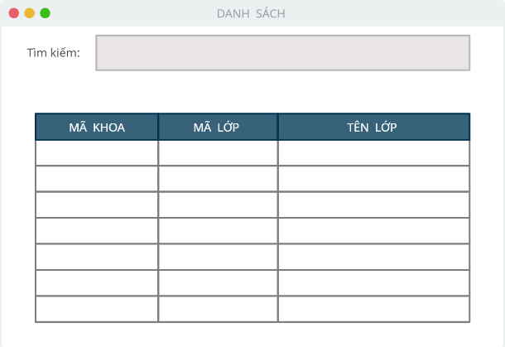

* Mô tả hoạt động:

|  |  |  |  |
| --- | --- | --- | --- |
| STT | ĐIỀU KHIỂN | SỰ KIỆN | MÔ TẢ |
| 1 | Cửa sổ | Initialize | Đưa cửa sổ ra màn hình chính |
| 2 | Thêm | Click | Thêm mới một lớp học |
| 3 | Sửa | Click | Cập nhật lại thông tin lớp học |
| 4 | Xóa | Click | Xóa một lớp học |
| 5 | Mới | Click | Xóa trắng, làm mới form |
| 6 | |< | Click | Hiển thị lớp học đầu tiên trên Table lên form |
| 7 | >> | Click | Hiển thị lớp học kế tiếp hàng được chọn trên Table lên form |
| 8 | << | Click | Hiển thị lớp học kế sau hàng được chọn trên Table lên form |
| 9 | >| | Click | Hiển thị lớp học cuối cùng trên Table lên form |
| 10 | Tìm kiếm | Nhập dữ liệu | Hiển thị thông tin lớp học cần tìm theo từng chữ cái đang nhập |

#### Quản lý môn học

* Giao diện:

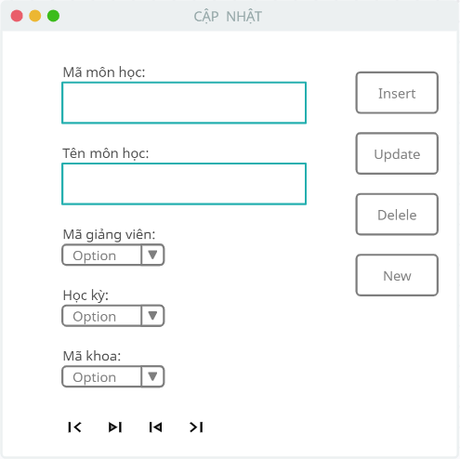

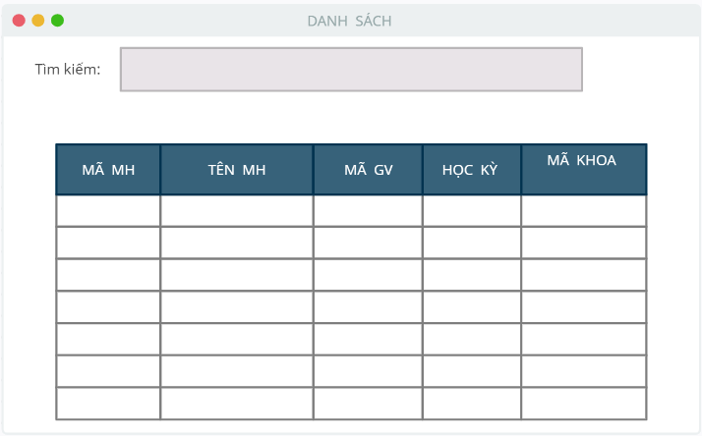

* Mô tả hoạt động:

|  |  |  |  |
| --- | --- | --- | --- |
| STT | ĐIỀU KHIỂN | SỰ KIỆN | MÔ TẢ |
| 1 | Cửa sổ | Initialize | Đưa cửa sổ ra màn hình chính |
| 2 | Thêm | Click | Thêm mới một môn học |
| 3 | Sửa | Click | Cập nhật lại thông tin môn học |
| 4 | Xóa | Click | Xóa một môn học |
| 5 | Mới | Click | Xóa trắng, làm mới form |
| 6 | |< | Click | Hiển thị môn học đầu tiên trên Table lên form |
| 7 | >> | Click | Hiển thị môn học kế tiếp hàng được chọn trên Table lên form |
| 8 | << | Click | Hiển thị môn học kế sau hàng được chọn trên Table lên form |
| 9 | >| | Click | Hiển thị môn học cuối cùng trên Table lên form |
| 10 | Tìm kiếm | Nhập dữ liệu | Hiển thị thông môn học cần tìm theo từng chữ cái đang nhập |

#### Quản lý khoa

* Giao diện:

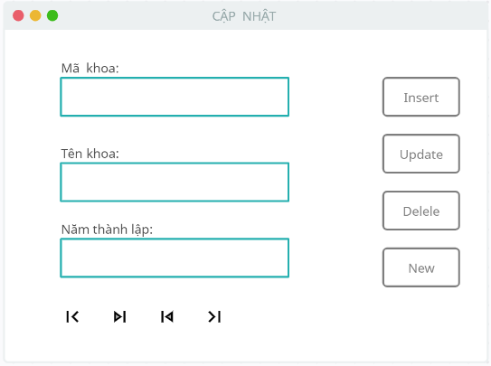

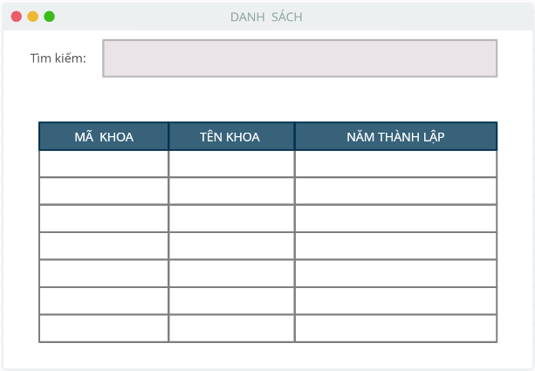

* Mô tả hoạt động:

|  |  |  |  |
| --- | --- | --- | --- |
| STT | ĐIỀU KHIỂN | SỰ KIỆN | MÔ TẢ |
| 1 | Cửa sổ | Initialize | Đưa cửa sổ ra màn hình chính |
| 2 | Thêm | Click | Thêm mới một khoa |
| 3 | Sửa | Click | Cập nhật lại thông tin khoa |
| 4 | Xóa | Click | Xóa một khoa |
| 5 | Mới | Click | Xóa trắng, làm mới form |
| 6 | |< | Click | Hiển thị khoa đầu tiên trên Table lên form |
| 7 | >> | Click | Hiển thị khoa kế tiếp hàng được chọn trên Table lên form |
| 8 | << | Click | Hiển thị khoa kế sau hàng được chọn trên Table lên form |
| 9 | >| | Click | Hiển thị khoa cuối cùng trên Table lên form |
| 10 | Tìm kiếm | Nhập dữ liệu | Hiển thị thông tin khoa cần tìm theo từng chữ cái đang nhập |

#### Quản lý giảng viên

* Giao diện:

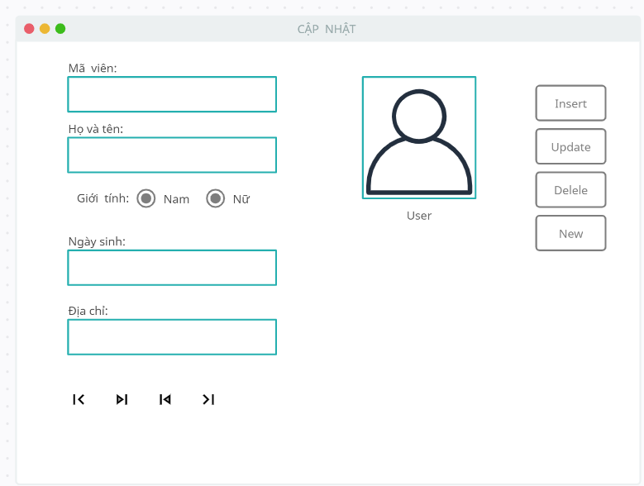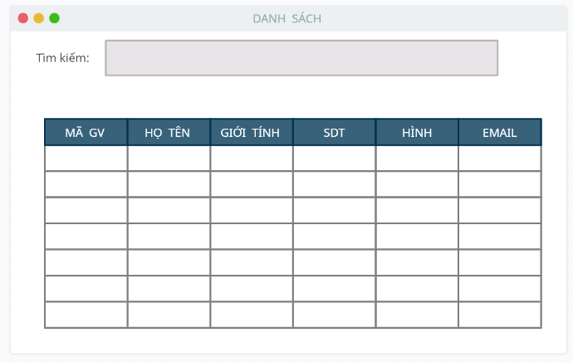

* Mô tả hoạt động:

|  |  |  |  |
| --- | --- | --- | --- |
| STT | ĐIỀU KHIỂN | SỰ KIỆN | MÔ TẢ |
| 1 | Cửa sổ | Initialize | Đưa cửa sổ ra màn hình chính |
| 2 | Thêm | Click | Thêm mới một giảng viên |
| 3 | Sửa | Click | Cập nhật lại thông tin giảng viên |
| 4 | Xóa | Click | Xóa một giảng viên |
| 5 | Mới | Click | Xóa trắng, làm mới form |
| 6 | |< | Click | Hiển thị giảng viên đầu tiên trên Table lên form |
| 7 | >> | Click | Hiển thị giảng viên kế tiếp hàng được chọn trên Table lên form |
| 8 | << | Click | Hiển thị giảng viên kế sau hàng được chọn trên Table lên form |
| 9 | >| | Click | Hiển thị giảng viên cuối cùng trên Table lên form |
| 10 | Tìm kiếm | Nhập dữ liệu | Hiển thị thông tin giảng viên cần tìm theo từng chữ cái đang nhập |

#### Quản lý điểm

* Giao diện:

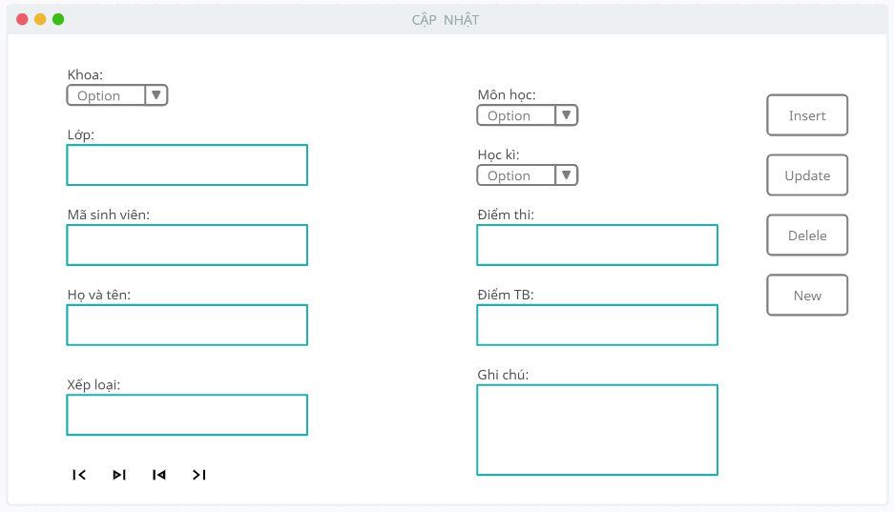

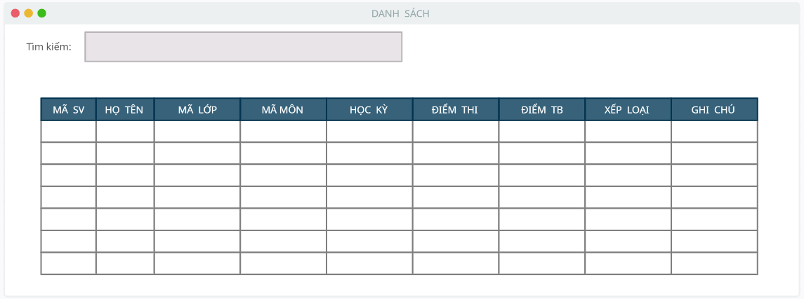

’

* Mô tả hoạt động:

|  |  |  |  |
| --- | --- | --- | --- |
| STT | ĐIỀU KHIỂN | SỰ KIỆN | MÔ TẢ |
| 1 | Cửa sổ | Initialize | Đưa cửa sổ ra màn hình chính |
| 2 | Thêm | Click | Thêm mới điểm của một sinh viên |
| 3 | Sửa | Click | Cập nhật lại điểm |
| 4 | Xóa | Click | Xóa điểm của sinh viên |
| 5 | Mới | Click | Xóa trắng, làm mới form |
| 6 | |< | Click | Hiển thị điểm của sinh viên đầu tiên trên Table lên form |
| 7 | >> | Click | Hiển thị điểm của sinh viên kế tiếp hàng được chọn trên Table lên form |
| 8 | << | Click | Hiển thị điểm của sinh viên kế sau hàng được chọn trên Table lên form |
| 9 | >| | Click | Hiển thị điểm của sinh viên cuối cùng trên Table lên form |
| 10 | Tìm kiếm | Nhập dữ liệu | Hiển thị điểm của sinh viên cần tìm theo từng chữ cái đang nhập |

##### Quản lý thống kê

* Giao diện:

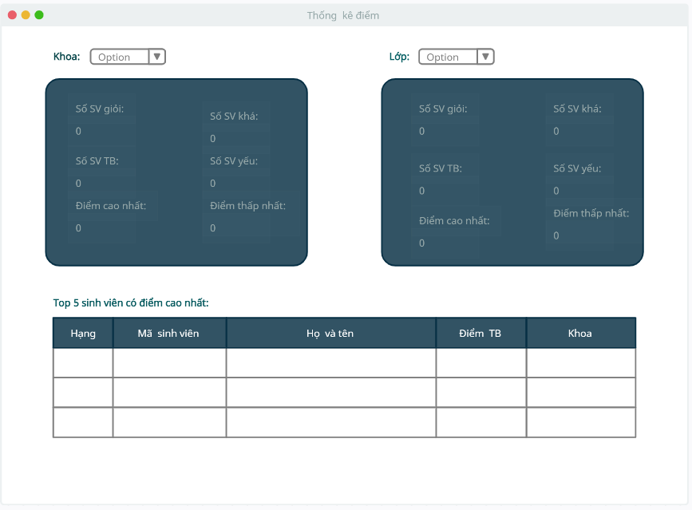

* Mô tả hoạt động:

|  |  |  |  |
| --- | --- | --- | --- |
| STT | ĐIỀU KHIỂN | SỰ KIỆN | MÔ TẢ |
| 1 | Cửa sổ | Initialize | Đưa cửa sổ ra màn hình chính |
| 2 | Table | Click | Nhấn đúp chuột vào 1 hàng, hiển thị tất cả dữ liệu của đối tượng lên Form |

##### Đổi mật khẩu

* Giao diện:

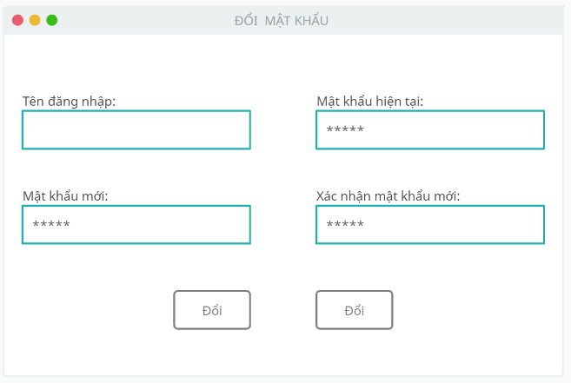

* Mô tả hoạt động:

|  |  |  |  |
| --- | --- | --- | --- |
| STT | ĐIỀU KHIỂN | SỰ KIỆN | MÔ TẢ |
| 1 | Cửa sổ | Initialize | Đưa cửa sổ ra giữa mà hình |
| 2 | Đổi | Click | Thực hiện đổi thông tin người dùng |
| 3 | Hủy | Click | Đóng cửa sổ |

##### Tạo tài khoản

* Giao diện:

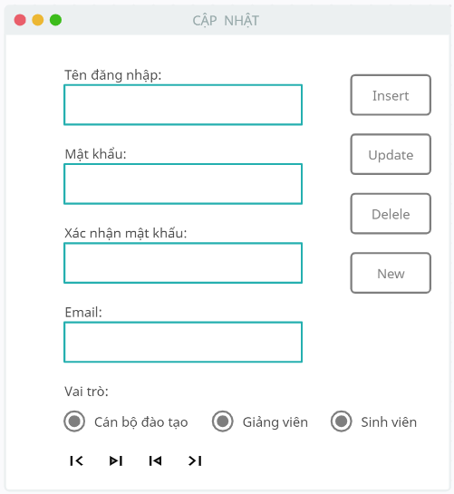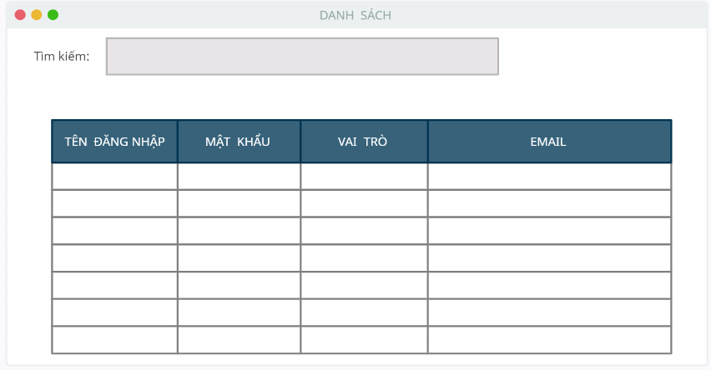

* Mô tả hoạt động:

|  |  |  |  |
| --- | --- | --- | --- |
| STT | ĐIỀU KHIỂN | SỰ KIỆN | MÔ TẢ |
| 1 | Cửa sổ | Initialize | Đưa cửa sổ ra màn hình chính |
| 2 | Thêm | Click | Thêm mới điểm của một Accout mới |
| 3 | Sửa | Click | Cập nhật lại Accout |
| 4 | Xóa | Click | Xóa Accout |
| 5 | Mới | Click | Xóa trắng, làm mới form |
| 6 | |< | Click | Hiển thị Accout đầu tiên trên Table lên form |
| 7 | >> | Click | Hiển thị Accout kế tiếp hàng được chọn trên Table lên form |
| 8 | << | Click | Hiển thị Accout kế sau hàng được chọn trên Table lên form |
| 9 | >| | Click | Hiển thị Accout cuối cùng trên Table lên form |
| 10 | Tìm kiếm | Nhập dữ liệu | Hiển thị Accout cần tìm theo từng chữ cái đang nhập |

### Các giao diện hổ trợ khác

#### Cửa sổ chào

* Giao diện:

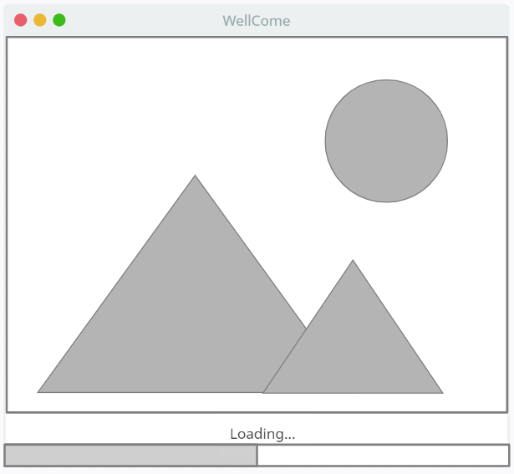

* Mô tả hoạt động:

|  |  |  |  |
| --- | --- | --- | --- |
| STT | ĐIỀU KHIỂN | SỰ KIỆN | MÔ TẢ |
| 1 | Cửa sổ | Initialize | Đưa cửa sổ ra màn hình chính |
| 2 | Thanh Loading |  | Sau khi chạy đầy thanh load, cửa sổ sẽ đóng, đi đến cửa sổ đăng nhập |

#### Cửa sổ đăng nhập

* Giao diện:

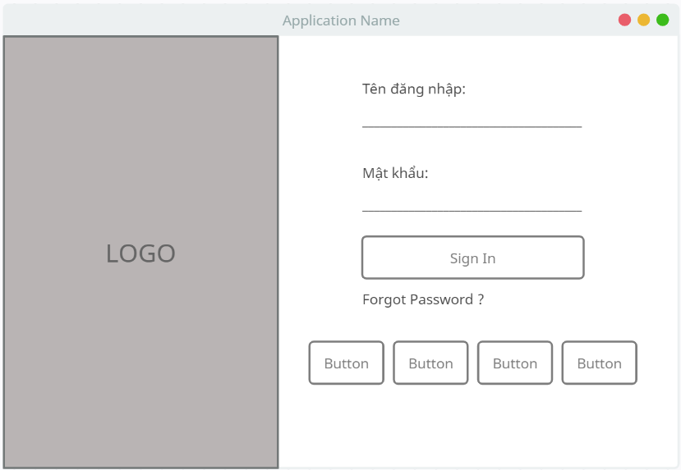

* Mô tả hoạt động:

|  |  |  |  |
| --- | --- | --- | --- |
| STT | ĐIỀU KHIỂN | SỰ KIỆN | MÔ TẢ |
| 1 | Cửa sổ | Initialize | Đưa cửa sổ ra màn hình chính |
| 2 | Sign In | Click | Kiểm tra thông tin nhập |
| 3 | Forgot Password ? | Click | Giúp người dùng khi quên mật khẩu |
| 4 | Các button | Click | Đưa người dùng đến các nền tảng liên quan đến hệ thống như: Facebook, YouTube,... |

# THỰC HIỆN DỰ ÁN

## Tạo giao diện

### Cửa sổ chính

* Giao diện:

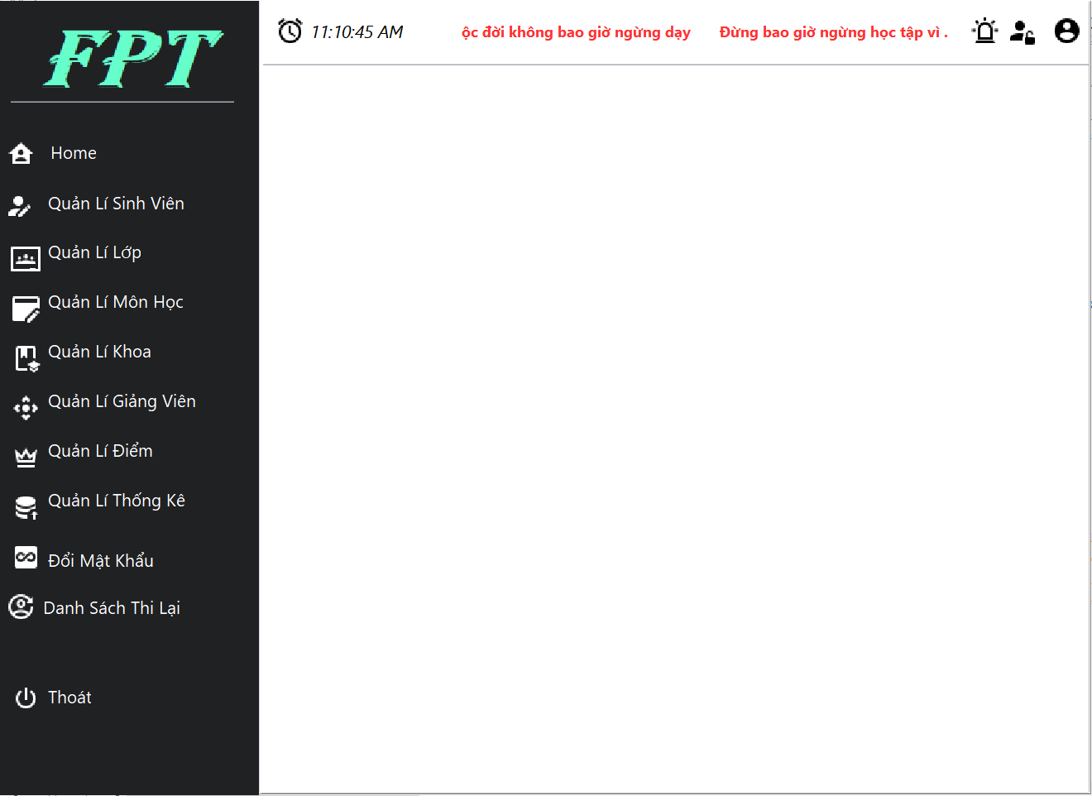

* Đặt tên các mục trong MainFrame

|  |  |  |  |
| --- | --- | --- | --- |
| **STT** | **COMPONEL** | **KIỂU** | **THUỘC TÍNH** |
| 1 | ManJFrame | JFrame | Title: QUẢN LÝ SINH VIÊN  Set Layout: AbsoluteLayout |
| 2 | PnlNen | JPanel | Border: BeveBorder |
| 3 | jPanel2 | JPanel | Border: No border |
| 4 | lblHoSo | JLabel | Icon: account-circle.png |
| 5 | lblTaoTaiKhoan | JLabel | Icon: account-lock-open.png |
| 6 | jLabel24 | JLabel | Icon: magnify.png |
| 7 | txtTimKiem | JtextField | Text: Search... |
| 8 | lblHuongdan | JLabel | Icon: alarm-light-outline.png |
| 9 | lblText | JLabel | Text: |
| 10 | lblDongHo | JLabel | Text: 10:55 PM  Icon: Bomb.png |
| 11 | jPanel1 | JPanel | Set Layout: AbsoluteLayout |
| 12 | jPanel3 | JPanel | Border: No border |
| 13 | lblHome | JLabel | Text: Home |
| 14 | jLabel8 | JLabel | Icon: home-account.png |
| 15 | jPanel4 | JLabel | Set Layout: AbsoluteLayout |
| 16 | lblQLSinhVien | JLabel | Text: Quản Lí Sinh Viên |
| 17 | jLabel9 | JLabel | Icon: account-edit.png |
| 18 | jPanel5 | JPanel | Set Layout: AbsoluteLayout |
| 19 | lblQLLop | JLabel | Text: Quản Lí Lớp |
| 20 | jLabel10 | JLabel | Icon: google-classroom.png |
| 21 | jPanel6 | JPanel | Set Layout: AbsoluteLayout |
| 22 | lblQLMonHoc | JLabel | Text: Quản Lí Môn Học |
| 22 | jPanel7 | JPanel | Set Layout: AbsoluteLayout |
| 23 | lblQLKhoa | JLabel | Text: Quản Lí Khoa |
| 24 | jLabel12 | JLabel | Icon: book-education-outline.png |
| 25 | jPanel10 | JPanel | Set Layout: AbsoluteLayout |
| 26 | lblQLGiangVien | JLabel | Text: Quản Lí Giảng Viên |
| 27 | jLabel16 | JLabel | Icon: camera-control.png |
| 28 | jPanel11 | JPanel | Set Layout: AbsoluteLayout |
| 29 | lblQLDiemSV | JLabel | Text: Quản Lí Điểm |
| 30 | jLabel18 | JLabel | Icon: crown-outline.png |
| 31 | jPanel12 | JPanel | Set Layout: AbsoluteLayout |
| 32 | jPanel13 | JPanel | Set Layout: AbsoluteLayout |
| 33 | jLabel2 | JLabel | Icon: all-inclusive-box.png |
| 34 | lblDoiMatKhau | JLabel | Text: Đổi Mật Khẩu |
| 35 | jPanel14 | JPanel | Set Layout: AbsoluteLayout |
| 36 | jLabel4 | JLabel | Icon: power.png |
| 37 | lblThoat | JLabel | Text: Thoát |

### Các cửa sổ quản lý

#### Cửa sổ quản lý sinh viên

* Giao diện:

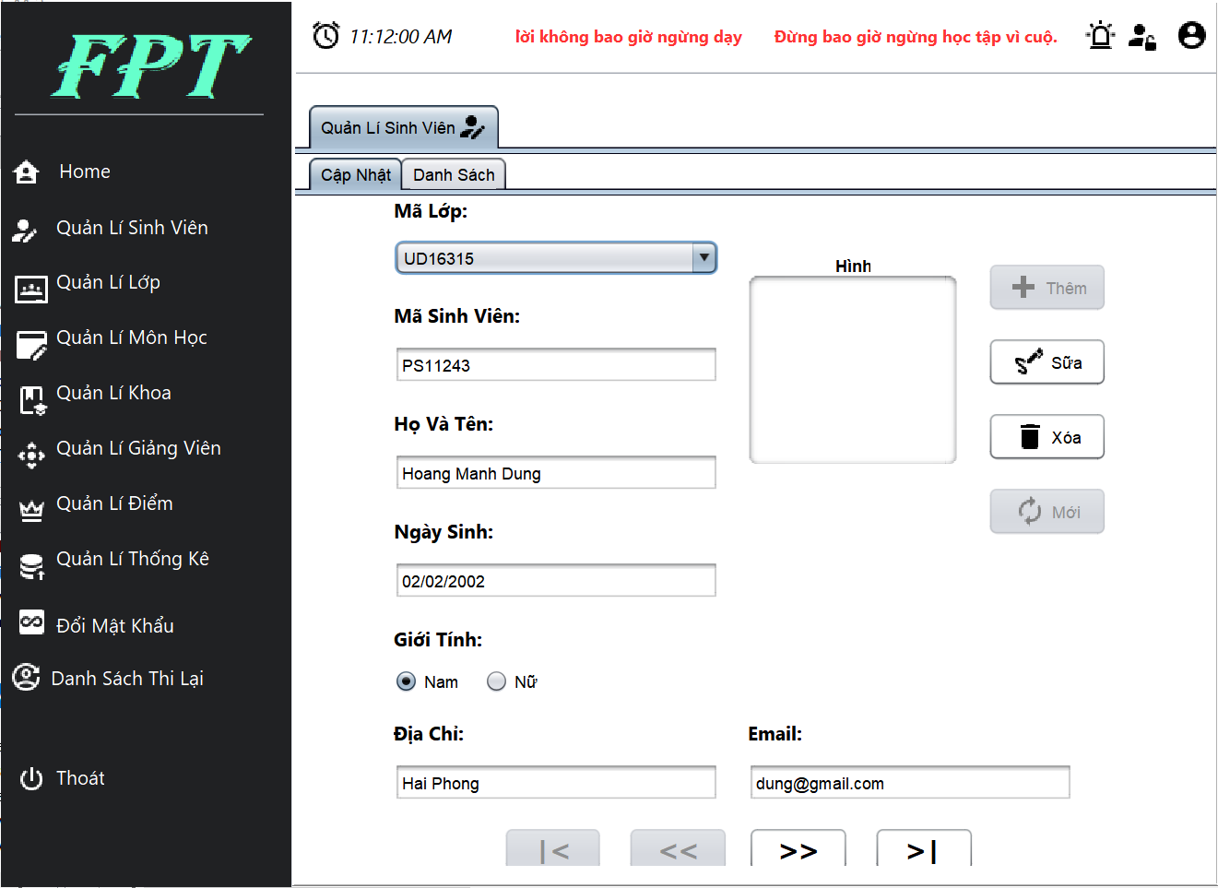

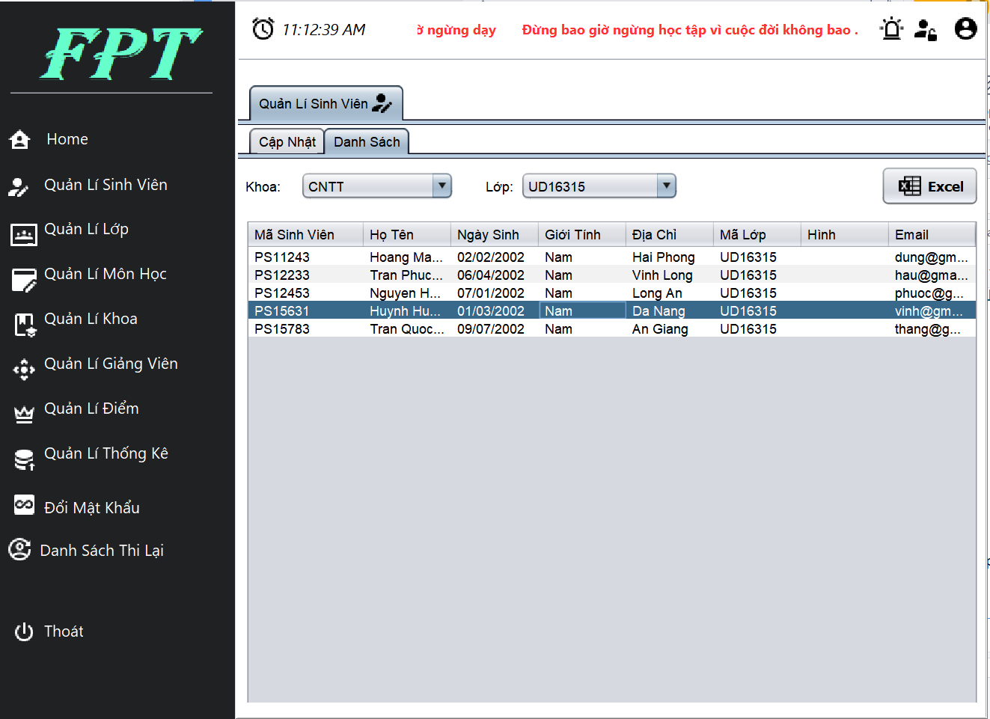

* Đặt tên các mục SinhVien

|  |  |  |  |
| --- | --- | --- | --- |
| **STT** | **COMPONEL** | **KIỂU** | **THUỘC TÍNH** |
| 1 | JPanel | JPanel | Border: No border |
| 2 | jTabbedPane1 | JTabbedPanel | Border: No border |
| 3 | jPanel1 | JPanel | Border: No border |
| 4 | jLabel3 | JLabel | Text: Mã Sinh Viên |
| 5 | txtMaSV | JTextField |  |
| 6 | jLabel4 | JLabel | Text: Họ Và Tên |
| 7 | txtHovaTen | JTextField |  |
| 8 | jLabel5 | JLabel | Text: Giới Tính |
| 9 | txtNgaySinh | JTextField | Text: dd/MM/yyyy |
| 10 | rdoNam | JRadioButton | buttonGroup: buttonGroup1 |
| 11 | rdoNu | JRadioButton | buttonGroup: buttonGroup1 |
| 12 | jLabel6 | JLabel | Text: Ngày Sinh |
| 13 | jLabel6 | JLabel | Text: Mã Lớp |
| 14 | txtDiaChi | JTextField | Text: |
| 15 | jLabel8 | JLabel | Text: |
| 16 | txtEmail | JTextField | Text: |
| 17 | lblHinh | JLabel |  |
| 18 | btnThem | JButton | Icon: plus-thick.png |
| 19 | btnSua | JButton | Icon: draw-pen.png |
| 20 | btnXoa | JButton | Icon: delete.png |
| 21 | btnMoi | JButton | Icon: autorenew.png |
| 22 | btnLast | JButton | Text: >| |
| 22 | btnprev | JButton | Text: << |
| 23 | btnFirst | JButton | Text: |< |
| 24 | btnNext | JButton | Text: >> |
| 25 | cboMaLop | JComboBox |  |
| 26 | jPanel2 | JLabel | Border: No border |
| 27 | jScrollPane1 | JScrollPane |  |
| 28 | tblSinhVien | JTable |  |
| 29 | cboKhoa | JComboBox |  |
| 30 | cboLop | JComboBox |  |
| 31 | jLabel1 | JLabel | Text: Khoa: |
| 32 | jLabel1 | JLabel | Text: Lớp: |
| 33 | btnXuatFile | JButton |  |

#### Cửa sổ quản lý Lớp

* Giao diện:

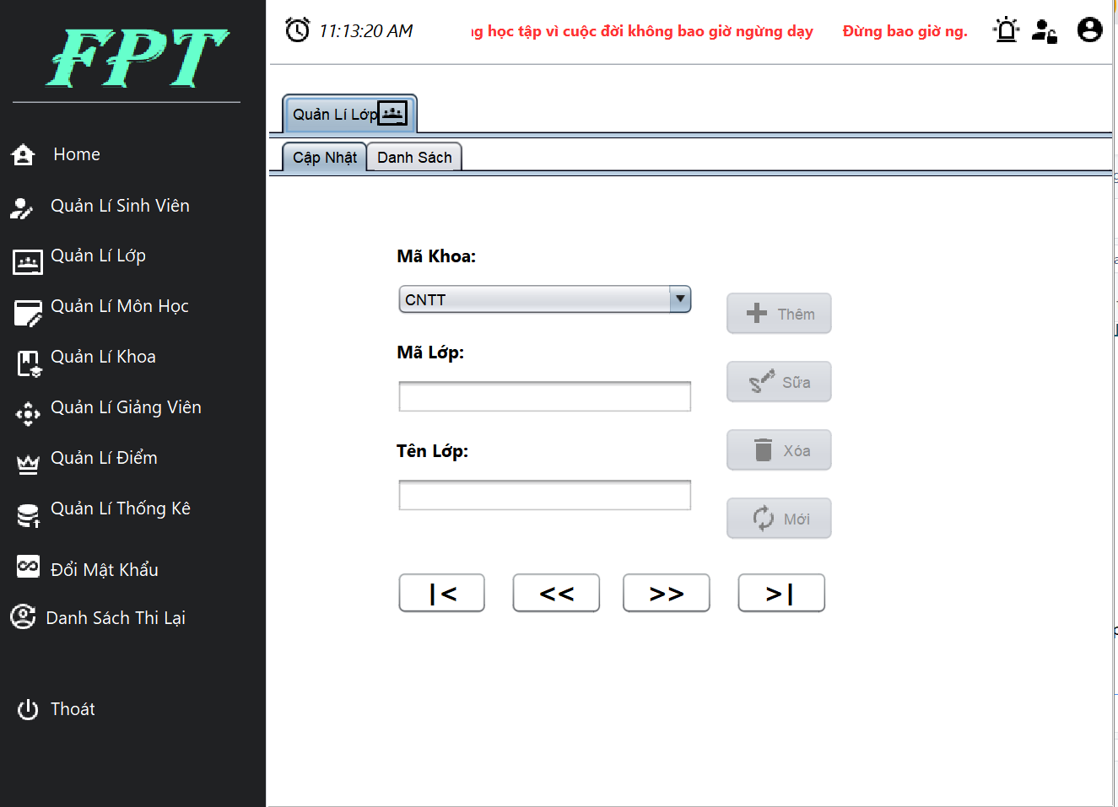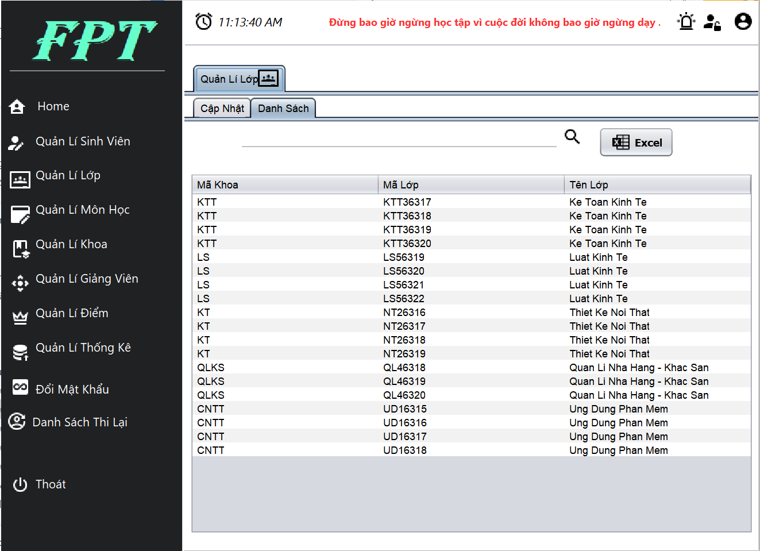

* Đặt tên các điều khiển:

|  |  |  |  |
| --- | --- | --- | --- |
| **STT** | **COMPONEL** | **KIỂU** | **THUỘC TÍNH** |
| 1 | JPanel | JPanel | Border: No border |
| 2 | jTabbedPane1 | JTabbedPanel | Border: No border |
| 3 | jPanel1 | JPanel | Border: No border |
| 4 | jLabel3 | JLabel | Text: Mã Khoa |
| 5 | txtMaLop | JTextField |  |
| 6 | cboMaKhoa | JComboBox | Text: Mã Lớp |
| 7 | jLabel5 | JLabel | Text: Tên Lớp |
| 8 | txtTenLop | JTextField | Text: |
| 18 | btnThem | JButton | Icon: plus-thick.png |
| 19 | btnSua | JButton | Icon: draw-pen.png |
| 20 | btnXoa | JButton | Icon: delete.png |
| 21 | btnMoi | JButton | Icon: autorenew.png |
| 22 | btnLast | JButton | Text: >| |
| 22 | btnprev | JButton | Text: << |
| 23 | btnFirst | JButton | Text: |< |
| 24 | btnNext | JButton | Text: >> |
| 25 | jPanel2 | JPanel | Border: No border |
| 26 | jScrollPane1 | JScrollPane |  |
| 27 | jTable1 | JTable |  |

#### Cửa sổ quản lý Khoa

* Giao diện:

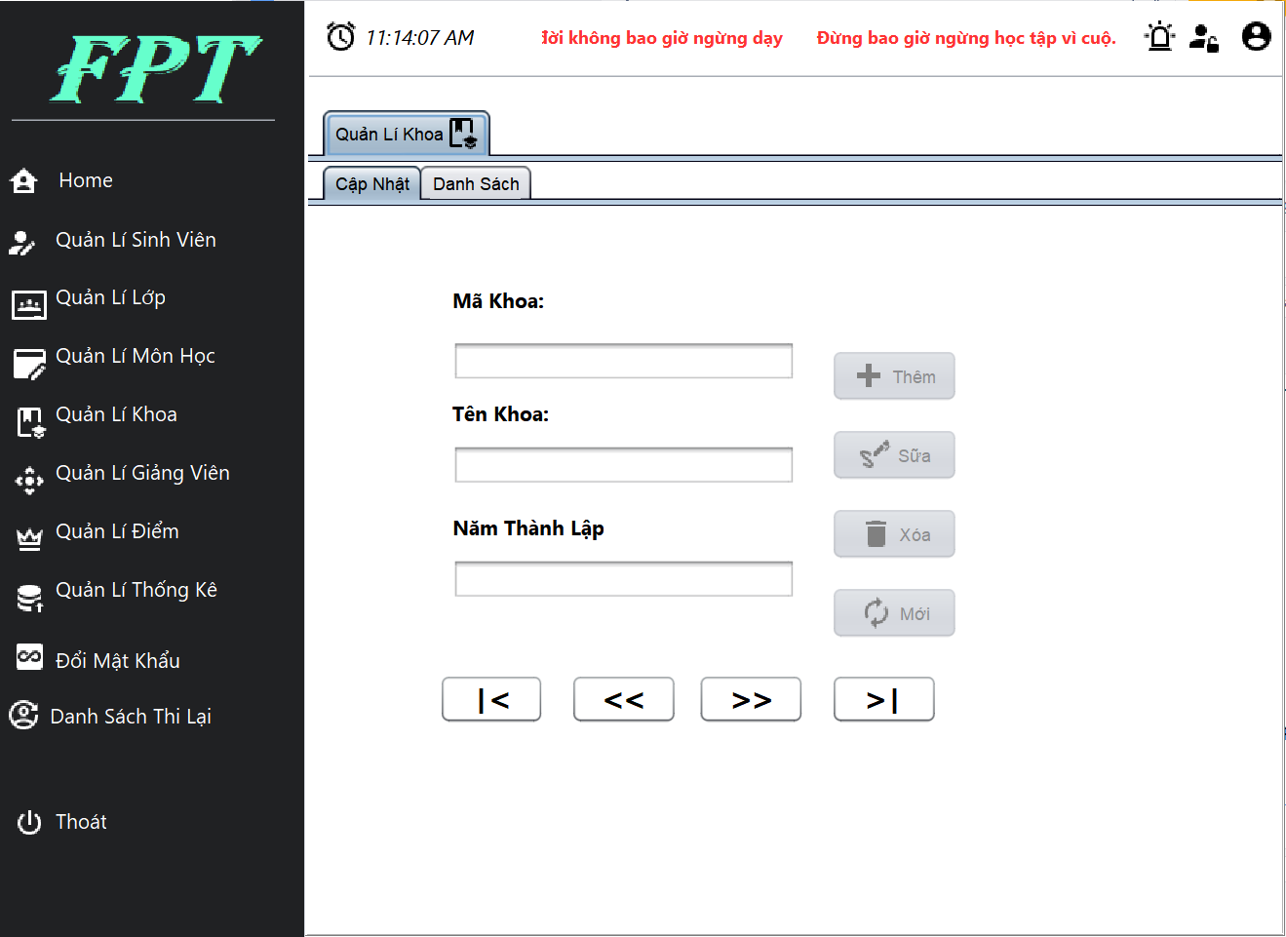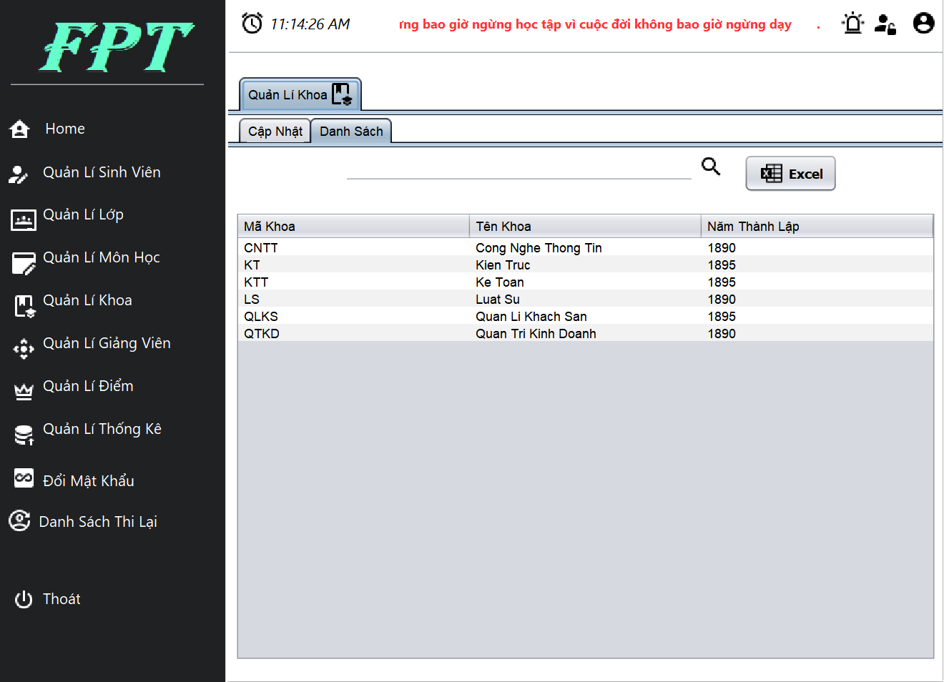

* Đặt tên các điều khiển:

|  |  |  |  |
| --- | --- | --- | --- |
| **STT** | **COMPONEL** | **KIỂU** | **THUỘC TÍNH** |
| **STT** | **COMPONEL** | **KIỂU** | **THUỘC TÍNH** |
| 1 | JPanel | JPanel | Border: No border |
| 2 | jTabbedPane1 | JTabbedPanel | Border: No border |
| 3 | jPanel1 | JPanel | Border: No border |
| 4 | jLabel3 | JLabel | Text: Mã Khoa |
| 5 | txtTenKhoa | JTextField |  |
| 6 | jLabel4 | JLabel | Text: Tên Khoa |
| 7 | txtNamThanhLap | JTextField |  |
| 8 | jLabel5 | JLabel | Text: Năm Thàh Lập |
| 9 | btnThem | JButton | Icon: plus-thick.png |
| 10 | btnSua | JButton | Icon: draw-pen.png |
| 11 | btnXoa | JButton | Icon: delete.png |
| 12 | btnMoi | JButton | Icon: autorenew.png |
| 13 | btnLast | JButton | Text: >| |
| 14 | btnprev | JButton | Text: << |
| 15 | btnFirst | JButton | Text: |< |
| 16 | btnNext | JButton | Text: >> |
| 17 | cboMaLop | JComboBox |  |
| 18 | jPanel2 | JLabel | Border: No border |
| 19 | jScrollPane1 | JScrollPane |  |
| 20 | tblKhoa | JTable |  |
| 21 | jLabel1 | JLabel | Text: Tìm Kiếm: |
| 22 | txtTimKiem | JTextField | Text: |

#### Cửa sổ quản lý Giảng viên

* Giao diện:

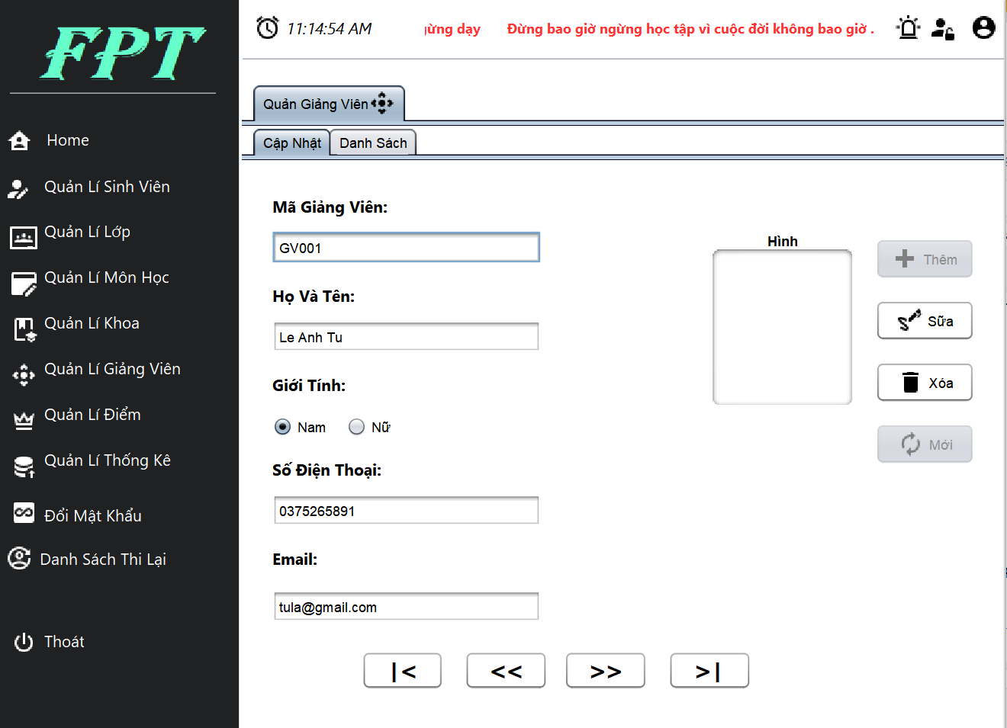

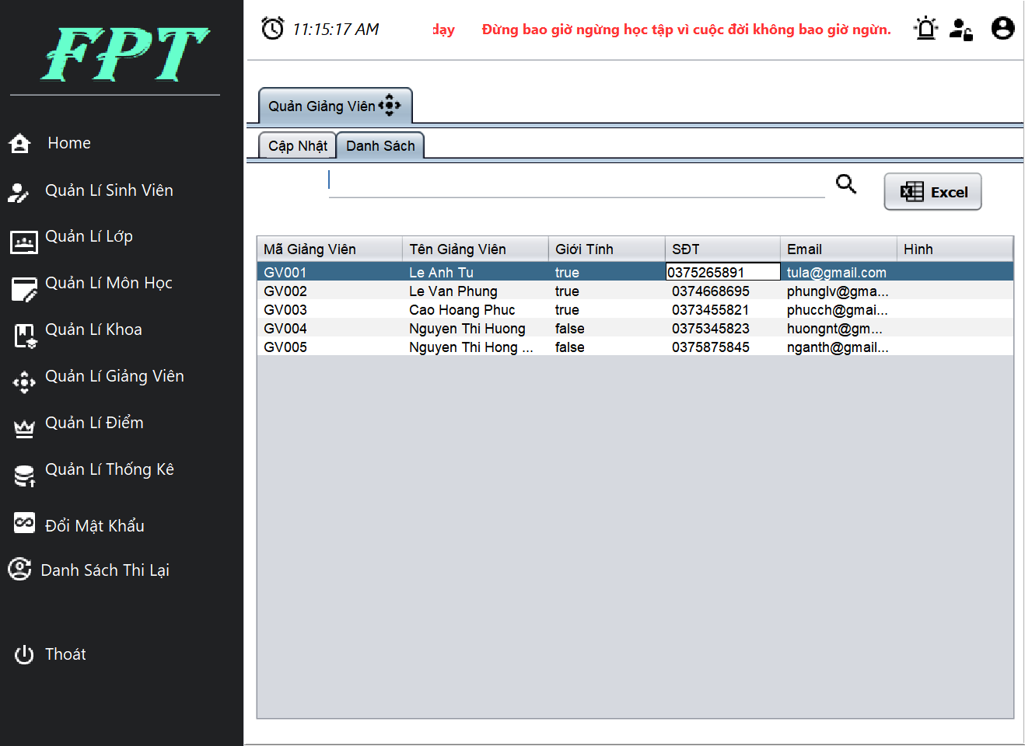

* Đặt tên các mục quanLyGiangVien

|  |  |  |  |
| --- | --- | --- | --- |
| **STT** | **COMPONEL** | **KIỂU** | **THUỘC TÍNH** |
| 1 | JPanel | JPanel | Border: No border |
| 2 | jTabbedPane1 | JTabbedPanel | Border: No border |
| 3 | jPanel1 | JPanel | Border: No border |
| 4 | lblHinh | JLabel | Text: |
| 5 | jLabel3 | JLabel | Text: Mã Giảng Viên |
| 6 | TxtMaGV | JTextField | Text: |
| 7 | jLabel4 | JLabel | Text: Họ Và Tên |
| 8 | jLabel5 | JLabel | Text: Giới Tính |
| 9 | txtHoVaTen | JTextField | Text: |
| 10 | rdoNam | JRadioButton | buttonGroup: buttonGroup1 |
| 11 | rdoNu | JRadioButton | buttonGroup: buttonGroup1 |
| 12 | jLabel7 | JLabel | Text: Email |
| 13 | txtEmail | JLabel | Text: |
| 14 | btnThem | JButton | Icon: plus-thick.png |
| 15 | btnSua | JButton | Icon: draw-pen.png |
| 16 | btnXoa | JButton | Icon: delete.png |
| 17 | btnMoi | JButton | Icon: autorenew.png |
| 26 | jPanel2 | JLabel | Border: No border |
| 27 | jScrollPane1 | JScrollPane |  |
| 28 | tblGiangVien | JTable |  |

#### Cửa sổ quản lý Điểm Sinh viên

* Giao diện:

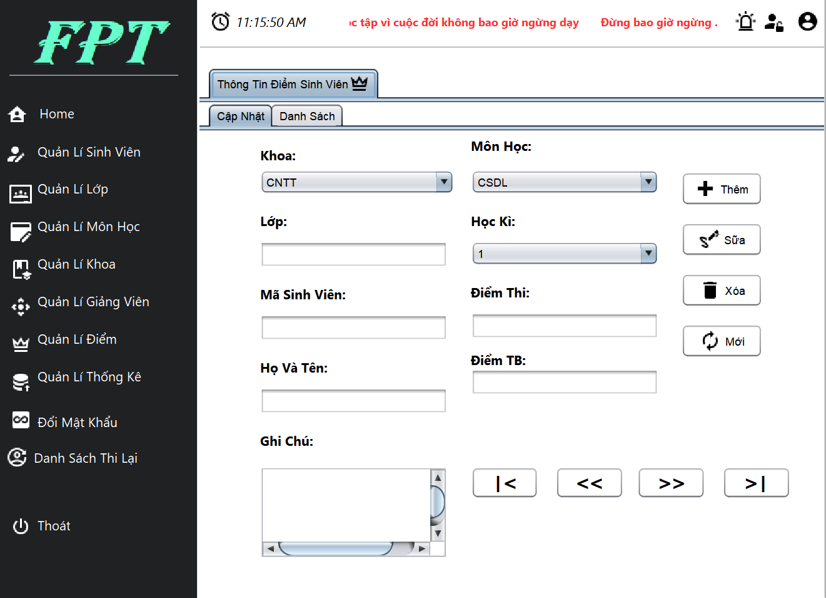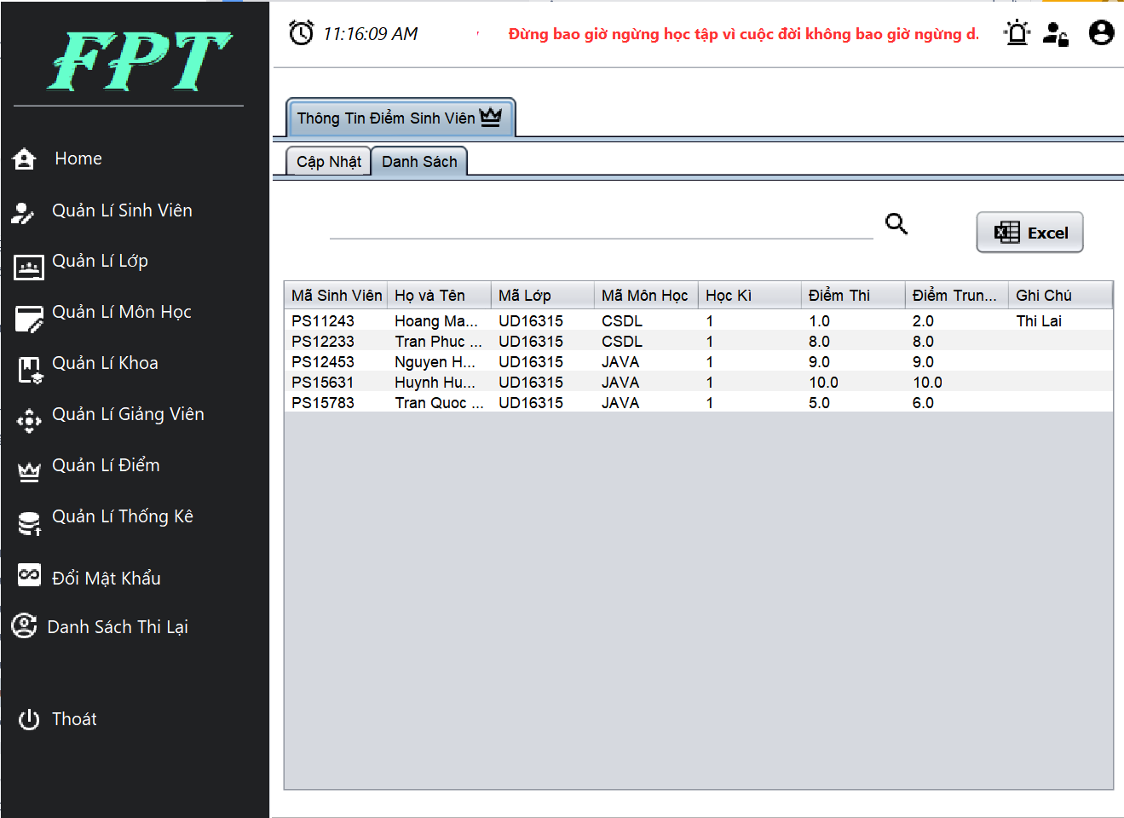

* Đặt tên các mục DiemSinhVien

|  |  |  |  |
| --- | --- | --- | --- |
| **STT** | **COMPONEL** | **KIỂU** | **THUỘC TÍNH** |
| 1 | JPanel | JPanel | Border: No border |
| 2 | jTabbedPane1 | JTabbedPanel | Border: No border |
| 3 | jPanel1 | JPanel | Border: No border |
| 4 | jLabel3 | JLabel | Text: Khoa: |
| 5 | jLabel4 | JLabel | Text: Lớp: |
| 6 | cboKhoa | JComboBox | Text: |
| 7 | jLabel5 | JLabel | Text: Học Kì: |
| 8 | cboHocKi | JComboBox |  |
| 9 | jLabel6 | JLabel | Text: Môn Học: |
| 10 | cboMonHoc | JComboBox |  |
| 11 | jLabel7 | JLabel | Text: Mã Sinh Viên: |
| 12 | txtMaSv | JTextField |  |
| 13 | txtHoVaTen | JTextField |  |
| 13 | jLabel8 | JLabel | Text: Họ Và Tên: |
| 14 | txtDiemThi | JTextField |  |
| 15 | jLabel9 | JLabel | Text: Điểm Thi: |
| 16 | jLabel10 | JLabel | Text: Điểm Trung Bình: |
| 17 | txtDiemTB | JTextField |  |
| 18 | jLabel11 | jLabel10 | Text: Xếp Loại: |
| 19 | txtXepLoai | JTextField |  |
| 20 | btnThem | JButton | Icon: plus-thick.png |
| 21 | btnSua | JButton | Icon: draw-pen.png |
| 22 | btnXoa | JButton | Icon: delete.png |
| 23 | btnMoi | JButton | Icon: autorenew.png |
| 24 | jPanel2 | JLabel | Border: No border |
| 25 | jScrollPane1 | JScrollPane |  |
| 26 | tblDiemSv | JTable |  |

#### Cửa sổ Đổi Mật Khẩu

* Giao Diện:

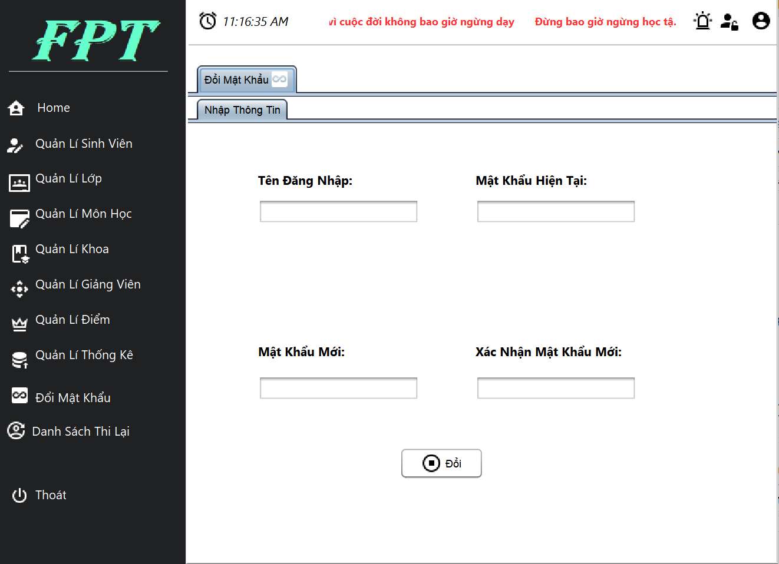

**Đặt tên các mục Đổi mật Khẩu**

|  |  |  |  |
| --- | --- | --- | --- |
| **STT** | **COMPONEL** | **KIỂU** | **THUỘC TÍNH** |
| 1 | JPanel | JPanel | Border: No border |
| 2 | jTabbedPane1 | JTabbedPanel | Border: No border |
| 3 | jPanel1 | JPanel | Border: No border |
| 4 | jLabel3 | JLabel | Text: Tên Đăng Nhập: |
| 5 | jTextField1 | JTextField |  |
| 6 | jLabel4 | JLabel | Text: Mật Khẩu Hiện Tại: |
| 7 | txtMatKhau | JPasswordField |  |
| 8 | jLabel7 | JLabel | Text: Mật Khẩu Mới: |
| 9 | txtMatKhauMoi | JPasswordField |  |
| 10 | jLabel8 | JLabel | Text: Xác Nhận Mật Khẩu Mới: |
| 11 | txtXacNhanMatKhauMoi | JPasswordField |  |
| 12 | jButton3 | JButton | Text: Đổi  Icon: stop-circle-outline.png |
| 13 | jButton4 | JButton | Text: Hủy  Icon: close-octagon.png |

### Tạo cơ sở dữ liệu với SQLServer

#### **Sơ đồ quan hệ** các bản chính

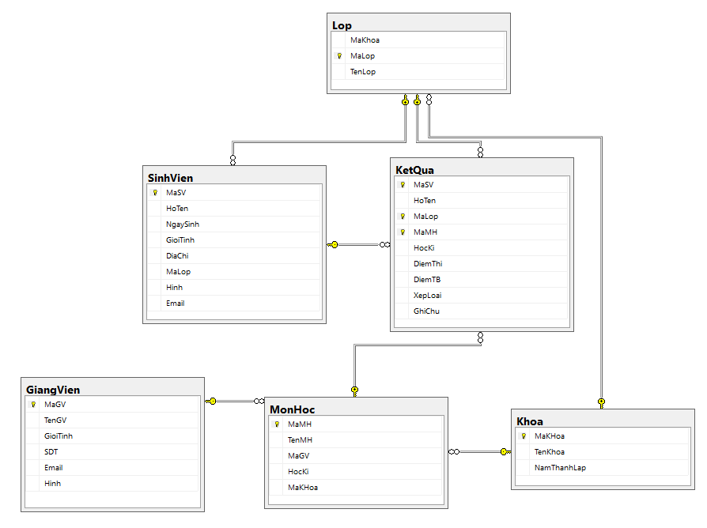

* Yêu cầu ràng buộc quan hệ:
  + **UPDATE:** Tất cả các relationship đều là CASCADE (cập nhật dây chuyền)
  + **DELETE:** Tất cả các relationship đều là NO ACTION

#### 5.1.3.2 Chi tiết các bảng

**Bảng TaiKhoan**

|  |  |  |  |
| --- | --- | --- | --- |
| **TÊN CỘT** | **KIỂU** | **RÀNG BUỘC** | **GHI CHÚ** |
| TenDangNhap | NVARCHAR(20) | PK, NOT NULL | Tên đăng nhập vào hệ thống |
| MatKhau | NVARCHAR(50) | NOT NULL | Mật khẩu đăng nhập |
| VaiTro | NVARCHAR(50) | NOT NULL | Vai trò quản trị |
| Email | NVARCHAR(50) | DEFAULT 0 | Emai thành viên |

**Mã lệnh tạo bảng**

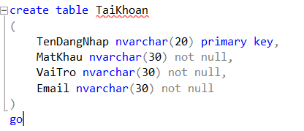

**Bảng SinhVien**

|  |  |  |  |
| --- | --- | --- | --- |
| **TÊN CỘT** | **KIỂU** | **RÀNG BUỘC** | **GHI CHÚ** |
| MaSV | VARCHAR(10) | PK, NOT NULL | Sinh viên có mã sinh viên riêng |
| HoTen | NVARCHAR(100) | NOT NULL |  |
| NgaySinh | Date | NOT NULL |  |
| GioiTinh | Bit | NOT NULL |  |
| MaLop | VARCHAR(10) | NOT NULL |  |
| Hinh | NVARCHAR(100) | NOT NULL |  |
| Email | VARCHAR(20) | NOT NULL |  |

**Mã lệnh tạo bảng**

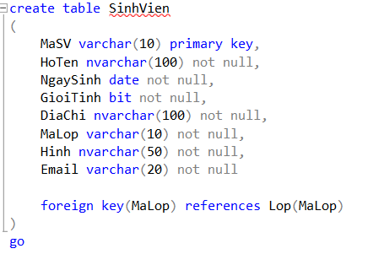

**Bảng MonHoc**

|  |  |  |  |
| --- | --- | --- | --- |
| **TÊN CỘT** | **KIỂU** | **RÀNG BUỘC** | **GHI CHÚ** |
| MaMH | VARCHAR(10) | PK, NOT NULL |  |
| TenMH | NVARCHAR(50) | NOT NULL |  |
| MaGV | VARCHAR(50) | NOT NULL |  |
| HocKi | Int | NOT NULL |  |
| MaKhoa | VARCHAR(50) | VARCHAR(50) |  |

**Mã lệnh tạo bảng**

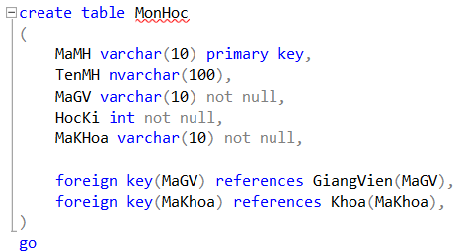

**Bảng Lop**

|  |  |  |  |
| --- | --- | --- | --- |
| **TÊN CỘT** | **KIỂU** | **RÀNG BUỘC** | **GHI CHÚ** |
| MaKhoa | VARCHAR(10) | PK, NOT NULL |  |
| MaLop | VARCHAR(50) | NOT NULL |  |
| TenLop | VARCHAR(50) | NOT NULL |  |

**Mã lệnh tạo bảng**

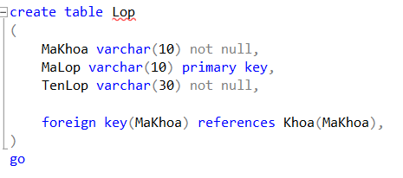

**Bảng Khoa**

|  |  |  |  |
| --- | --- | --- | --- |
| **TÊN CỘT** | **KIỂU** | **RÀNG BUỘC** | **GHI CHÚ** |
| MaKhoa | VARCHAR(10) | PK, NOT NULL |  |
| TenKhoa | VARCHAR(50) | NOT NULL |  |
| NamThanhLap | Int | NOT NULL |  |

**Mã lệnh tạo bảng**

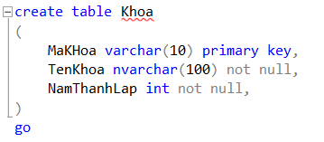

**Bảng KetQua**

|  |  |  |  |
| --- | --- | --- | --- |
| **TÊN CỘT** | **KIỂU** | **RÀNG BUỘC** | **GHI CHÚ** |
| MaSV | VARCHAR(10) | PK, NOT NULL |  |
| HoTen | NVARCHAR(50) | NOT NULL |  |
| MaLop | VARCHAR(10) | NOT NULL |  |
| MaMH | VARCHAR(10) | NOT NULL |  |
| HocKI | Int | NOT NULL |  |
| DiemThi | Float | NOT NULL |  |
| DiemTB | Float | NOT NULL |  |
| XepLoai | NVARCHAR(10) | NOT NULL |  |
| GhiChu | NVARCHAR(10) | NOT NULL |  |

**Mã lệnh tạo bảng**

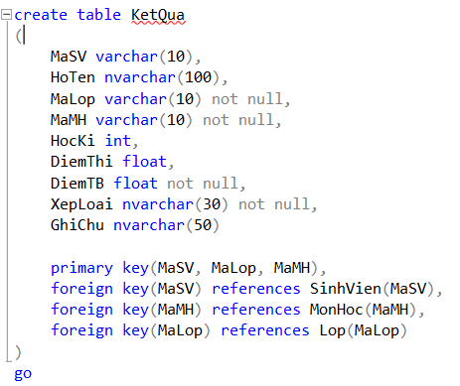

**Bảng GiangVien**

|  |  |  |  |
| --- | --- | --- | --- |
| **TÊN CỘT** | **KIỂU** | **RÀNG BUỘC** | **GHI CHÚ** |
| MaGV | VARCHAR(10) | PK, NOT NULL |  |
| TenGV | NVARCHAR(50) | NOT NULL |  |
| GioiTinh | Bit | NOT NULL |  |
| SDT | VARCHAR(15) | NOT NULL |  |
| Email | VARCHAR(50) | NOT NULL |  |
| Hinh | NVARCHAR(50) | NOT NULL |  |

**Mã lệnh tạo bảng**

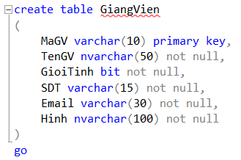

**Bảng DangKyThiLai**

|  |  |  |  |
| --- | --- | --- | --- |
| **TÊN CỘT** | **KIỂU** | **RÀNG BUỘC** | **GHI CHÚ** |
| STT | Int | PK, NOT NULL |  |
| MaSV | NVARCHAR(50) | NOT NULL |  |
| HoTen | NVARCHAR(50) | NOT NULL |  |
| MaLop | VARCHAR(15) | NOT NULL |  |
| MaMH | VARCHAR(50) | NOT NULL |  |

**Mã lệnh tạo bảng**

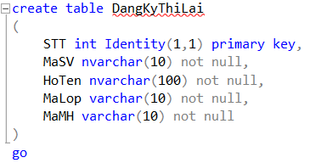

### Lập Trình cơ sở dữ liệu

#### Mô hình tổ chức lập trình CSDL



#### JDBCHelper (XJDBC)

* Mô tả:

XJdbc là lớp tiện ích hỗ trợ lập trình JDBC. Lớp này gồm 3 phương thức được mô tả trong phần hướng dẫn sử dụng sau đây.

* Hướng dẫn sử dụng:
  + XJdbc.query(String sql, Object…args): ResultSet
    - Truy vấn dữ liệu từ CSDL
    - Tham số sql: câu lệnh SELECT truy vấn có chứa ?
    - Tham số args: là các giá trị cung cấp cho các dấu ? của SQL
    - Kết quả: ResultSet
  + XJdbc.update(String sql, Object…args): int
    - Thao tác CSDL (INSERT, UPDATE, DELETE)
    - Tham số sql: câu lệnh INSERT, UPDATE, DELETE có chứa ?
    - Tham số args: là các giá trị cung cấp cho các dấu ? của SQL
    - Kết quả: số bản ghi có ảnh hưởng
  + XJdbc.value(String sql, Object…args): Object
    - Truy vấn một giá trị từ CSDL
    - Tham số sql: câu lệnh SELECT truy vấn có chứa ?
    - Tham số args: là các giá trị cung cấp cho các dấu ? của SQL
    - Kết quả: đối tượng chứa giá trị truy vấn

#### Entity Class và DAO

|  |  |  |
| --- | --- | --- |
| **TT** | **Phương thức** | **Mô tả hoạt động** |
| 1 | insert(E) | Thêm mới một bản ghi với dữ liệu là entity E |
| 2 | update(E) | Cập nhật một bản ghi với dữ liệu là entity E |
| 3 | delete(K) | Xóa một bản ghi với mã K |
| 4 | selectById(K): E | Truy vấn một bản ghi với mã là K |
| 5 | selectAll(): List<E> | Truy vấn tất cả các bản ghi |
| 6 | selectBySql(String, Object…): List<E> | Truy vấn các bản ghi tùy vào sql và args |

Trên đây chỉ là các hoạt động truy xuất CSDL cơ bản. Mã cho các phương thức này với E là lớp Entity, K là kiểu khóa chính và các hoạt động truy xuất đặc thù cần thiết sẽ được viết cụ thể riêng trong các lớp DAO con.

#### MonHoc và MonHocDao

* Diễn giải

|  |  |
| --- | --- |
| **Thành phần** | **Mô tả** |
| MonHoc | Là lớp thực thể mô tả dữ liệu môn học |
| MonHocDAO | Là lớp DAO cụ thể hóa các hoạt động truy xuất CSDL với bảng MonHoc   * E được cụ thể hóa là MonHoc * K được cụ thể hóa là String * SQL là các câu lệnh thao tác dữ liệu trên bảng MonHoc |

#### Lop và LopDao

* Diễn giải

|  |  |
| --- | --- |
| **Thành phần** | **Mô tả** |
| Lop | Là lớp thực thể mô tả dữ liệu lớp |
| LopDAO | Là lớp DAO cụ thể hóa các hoạt động truy xuất CSDL với bảng Lop   * E được cụ thể hóa là Lop * K được cụ thể hóa là String * SQL là các câu lệnh thao tác dữ liệu trên bảng Lop |

#### Khoa và KhoaDao

* Diễn giải

|  |  |
| --- | --- |
| **Thành phần** | **Mô tả** |
| Khoa | Là lớp thực thể mô tả dữ liệu khoa |
| KhoaDAO | Là lớp DAO cụ thể hóa các hoạt động truy xuất CSDL với bảng Khoa   * E được cụ thể hóa là Khoa * K được cụ thể hóa là String * SQL là các câu lệnh thao tác dữ liệu trên bảng Khoa |

#### GiangVien và GiangVienDao

* Diễn giải

|  |  |
| --- | --- |
| **Thành phần** | **Mô tả** |
| GiangVien | Là lớp thực thể mô tả dữ liệu giảng viên |
| GiangVienDAO | Là lớp DAO cụ thể hóa các hoạt động truy xuất CSDL với bảng GiangVien   * E được cụ thể hóa là GiangVien * K được cụ thể hóa là String * SQL là các câu lệnh thao tác dữ liệu trên bảng GiangVien |

#### Diem và DiemDao

* Diễn giải

|  |  |
| --- | --- |
| **Thành phần** | **Mô tả** |
| Diem | Là lớp thực thể mô tả dữ liệu điểm |
| DiemDAO | Là lớp DAO cụ thể hóa các hoạt động truy xuất CSDL với bảng Diem   * E được cụ thể hóa là Diem * K được cụ thể hóa là String * SQL là các câu lệnh thao tác dữ liệu trên bảng Diem |

#### TaiKhoan và TaiKHoanDao

* Diễn giải

|  |  |
| --- | --- |
| **Thành phần** | **Mô tả** |
| TaiKhoan | Là lớp thực thể mô tả dữ liệu tài khoản |
| TaiKhoanDAO | Là lớp DAO cụ thể hóa các hoạt động truy xuất CSDL với bảng TaiKhoan   * E được cụ thể hóa là TaiKhoan * K được cụ thể hóa là String * SQL là các câu lệnh thao tác dữ liệu trên bảng TaiKhoan |

### Thư viên tiện ích

#### XImage

* Mô tả:

XImage là lớp tiện ích hỗ trợ lấy và lưu trữ hình ảnh và biểu tượng.

* Hướng dẫn sử dụng:
  + XImage.getAppIcon(): Image
    - Lấy file biểu tượng của chương trình
    - Kết quả: Image
  + XImage.save(File src)
    - Lưu file từ thư mục gốc đến thư mục tổng hợp hình ảnh
    - Tham số src: Đường dẫn đến file ảnh
  + XImage.read(String fileName): ImageIcon
    - Lấy file từ thư mục tổng hợp và trả về ImageIcon
    - Tham số fileName: tên của file cần truy xuất
    - Kết quả: ImageIcon

#### XDate

* Mô tả:

XDate là lớp tiện ích hỗ trợ chuyển đổi kiểu dữ liệu giữa ngày và chuỗi

* Hướng dẫn sử dụng:
  + XDate.toDate(String date, String pattern): Date
    - Biến đổi chuỗi thành kiểu dữ liệu ngày tháng
    - Tham số date: dữ liệu ngày kiểu chuỗi
    - Tham số pattern: là định dạng ngày của dữ liệu
    - Kết quả: dữ liệu ngày kiểu Date
  + XDate.toString(Date date, String pattern): String
    - Biến đổi kiểu dữ liệu ngày thành kiểu chuỗi
    - Tham số date: dữ liệu ngày cần đổi
    - Tham số pattern: là định dạng ngày mong muốn
    - Kết quả: dữ liệu ngày kiểu chuỗi theo định dạng đã cho
  + XDate.addDays(Date date, String pattern): Date
    - Cộng thêm ngày vào ngày gốc
    - Tham số date: ngày gốc bắt đầu cộng thêm
    - Tham số: số ngày cộng thêm
    - Kết quả: ngày sau khi được cộng
  + XDate.CaculateAge(Date birthDate): int
    - Tính toán tuổi
    - Tham số birthDate: dữ liệu ngày sinh
    - Kết quả: tuổi sau khi đã tính toán
  + XDate.CaculateDateBetween(Date Sdate, Date EDate): long
    - Tính toán ngày kể từ ngày hôm nay
    - Tham số SDate: dữ liệu ngày bắt đầu
    - Tham số EDate: Dữ liệu ngày kết thúc
    - Kết quả: số ngày sau khi đã tính toán

#### MsgBox

* Mô tả:

DialogHelper là lớp tiện ích giúp kêu nhanh chóng cửa sổ thông báo.

* Hướng dẫn sử dụng:
  + DialogHelper.alert(Component parent, String message)
    - Hiện cửa sổ thông báo
    - Tham số parent: form cha của cửa sổ thông báo
    - Tham số: message là nội dung thông báo cho người dùng
  + DialogHelper.confirm(Component parent, String message): boolean
    - Hiện cửa sổ thông báo xác nhận
    - Tham số parent: form cha của cửa sổ thông báo
    - Tham số: message là nội dung thông báo cho người dùng
    - Kết quả: kết quả xác nhận của người dùng
  + DialogHelper.prompt(Component parent, String message): String
    - Hiện cửa sổ thông báo yêu cầu nhập
    - Tham số parent: form cha của cửa sổ thông báo
    - Tham số: message là nội dung thông báo cho người dùng
    - Kết quả: chuỗi người dùng nhập

#### Auth

* Mô tả:

Auth là lớp giúp quản lý đăng nhập và vai trò người dùng hiện tại đang dùng phần mềm

* Hướng dẫn sử dụng:
  + Auth.clear()
    - Xóa người dùng hiện tại
  + Auth.isLogin(): boolean
    - Kiểm tra người dùng đã đăng nhập chưa
    - Kết quả: xác nhận việc đăng nhập
  + Auth.isManager(): boolean
    - Kiểm tra vai trò người dùng có phải là trưởng phòng
    - Kết quả: xác nhận vai trò người dùng

#### JdbcHelper

* Mô tả:

JdbcHelper là lớp hỗ trợ tạo kết nối với cơ sở dữ liệu.

### Lập trình nghiệp vụ

#### Cửa sổ chính

|  |  |  |
| --- | --- | --- |
| **TT** | **Phương thức** | **Mô tả** |
| 1 | init() | Mở cửa sổ chào  Mở cửa sổ đăng nhập  Bắt đầu hiển thị đồng hồ hệ thống  Đặt hình ảnh được hiển thị làm biểu tượng cho cửa sổ  Tạo tiêu đề và định dạng bảng  Tự động điều chỉnh nút đăng nhập đăng xuất  Tải lại dữ liệu sau thời gian nhất định  Đổ dữ liệu vào comboBox tìm kiếm |
| 3 | clock() | Chạy đồng hồ hệ thống |
| 5 | logout() | Đăng xuất tài khoản. |
| 6 | exit() | Thoát khỏi chương trình |
| 7 | openDangNhapDialog() | Mở cửa sổ DangNhapDialog |
| 8 | openChaoDialog() | Mở cửa sổ ChaoDialog |
| 9 | fillcboKhoa () | Đổ dữ liệu vào combobox Khoa |
| 10 | fillcboMonHoc () | Đổ dữ liệu vào combobox MonHoc |
| 11 | fillcboHocKi() | Đổ dữ liệu vào combobox HocKi |
| 12 | fillcboMaKhoa () | Đổ dữ liệu vào combobox MaKhoa |
| 13 | fillcboMaLop () | Đổ dữ liệu vào comboxbox MaLop |

#### ChaoDialog

|  |  |  |
| --- | --- | --- |
| **TT** | **Phương thức** | **Mô tả** |
| 1 | init() | Tăng giá trị ProgressBar, đóng cửa sổ khi giá trị bằng max |

#### DangNhapJDialog

|  |  |  |
| --- | --- | --- |
| **TT** | **Phương thức** | **Mô tả** |
| 1 | dangNhap() | Kiểm tra thông tin đăng nhập  Mở cửa sổ chính |
| 2 | ketThuc() | Thoát chương trinh |
| 3 | isValidated() | Xác thực dữ liệu nhập vào form |

#### DoiMatKhauJDialog

|  |  |  |
| --- | --- | --- |
| **TT** | **Phương thức** | **Mô tả** |
| 1 | changePassword() | Kiểm tra mật khẩu cũ, mới  Tiến hành đổi mật khẩu |
| 2 | close() | Tắt cửa sổ đổi mật khẩu |
| 3 | isValidated() | Xác thực dữ liệu nhập vào form |

### Các cửa sổ chức năng quản lý

#### DiemSinhVien

|  |  |  |
| --- | --- | --- |
| **TT** | **Phương thức** | **Mô tả** |
| 1 | init() | Định dạng bảng  Đổ tên bảng vào combobox tìm kiếm  Đổ dữ liệu nhân viên vào bảng  Cập nhật trrạng thai form và các nút theo hoạt động của người dùng |
| 2 | fillToTable() | Đổ dữ liệu nhân viên vào bảng |
| 3 | fillToComboBox() | Đổ tên bảng vào combobox tìm kiếm |
| 4 | getForm() | Tạo nhân viên mới từ form |
| 5 | setForm() | Hiển thị thông tin nhân viên lên form |
| 6 | clearForm() | Xóa trắng form |
| 7 | edit() | Hiển thị dữ liệu nhân viên đang chọn trên bảng |
| 8 | updateStatus() | Cập nhật trạng thái form và các nút theo hoạt động của người dùng |
| 9 | first() | Hiển thị nhân viên đầu danh sách |
| 10 | last() | Hiển thị nhân viên cuối danh sách |
| 11 | prev() | Hiển thị nhân viên kế trước |
| 12 | next() | Hiển thị nhân viên kế tiếp |
| 13 | isValidated() | Xác thực dữ liệu trên form |
| 14 | insert() | Thêm nhân viên mới vào CSDL |
| 15 | delete() | Xóa nhân viên hiện tại khỏi CSDL |
| 16 | update() | Cập nhật thông tin nhân viên hiện tại vào CSDL |

#### GiangVien

|  |  |  |
| --- | --- | --- |
| **TT** | **Phương thức** | **Mô tả** |
| 1 | init() | Định dạng bảng  Đổ tên bảng vào combobox tìm kiếm  Đổ dữ liệu nhân viên vào bảng  Cập nhật trrạng thai form và các nút theo hoạt động của người dùng |
| 2 | fillToTable() | Đổ dữ liệu nhân viên vào bảng |
| 4 | getForm() | Tạo nhân viên mới từ form |
| 5 | setForm() | Hiển thị thông tin nhân viên lên form |
| 6 | clearForm() | Xóa trắng form |
| 7 | edit() | Hiển thị dữ liệu nhân viên đang chọn trên bảng |
| 8 | updateStatus() | Cập nhật trạng thái form và các nút theo hoạt động của người dùng |
| 9 | isValidated() | Xác thực dữ liệu trên form |
| 10 | insert() | Thêm nhân viên mới vào CSDL |
| 11 | delete() | Xóa nhân viên hiện tại khỏi CSDL |
| 12 | update() | Cập nhật thông tin nhân viên hiện tại vào CSDL |

#### Khoa

|  |  |  |
| --- | --- | --- |
| **TT** | **Phương thức** | **Mô tả** |
| 1 | init() | Định dạng bảng  Đổ tên bảng vào combobox tìm kiếm  Đổ dữ liệu nhân viên vào bảng  Cập nhật trrạng thai form và các nút theo hoạt động của người dùng |
| 2 | fillToTable() | Đổ dữ liệu nhân viên vào bảng |
| 4 | getForm() | Tạo nhân viên mới từ form |
| 5 | setForm() | Hiển thị thông tin nhân viên lên form |
| 6 | clearForm() | Xóa trắng form |
| 7 | edit() | Hiển thị dữ liệu nhân viên đang chọn trên bảng |
| 8 | updateStatus() | Cập nhật trạng thái form và các nút theo hoạt động của người dùng |
| 9 | first() | Hiển thị nhân viên đầu danh sách |
| 10 | last() | Hiển thị nhân viên cuối danh sách |
| 11 | prev() | Hiển thị nhân viên kế trước |
| 12 | next() | Hiển thị nhân viên kế tiếp |
| 13 | isValidated() | Xác thực dữ liệu trên form |
| 14 | insert() | Thêm nhân viên mới vào CSDL |
| 15 | delete() | Xóa nhân viên hiện tại khỏi CSDL |
| 16 | update() | Cập nhật thông tin nhân viên hiện tại vào CSDL |

#### Lop

|  |  |  |
| --- | --- | --- |
| **TT** | **Phương thức** | **Mô tả** |
| 1 | init() | Định dạng bảng  Đổ tên bảng vào combobox tìm kiếm  Đổ dữ liệu nhân viên vào bảng  Cập nhật trrạng thai form và các nút theo hoạt động của người dùng |
| 2 | fillToTable() | Đổ dữ liệu nhân viên vào bảng |
| 3 | fillToComboBox() | Đổ tên bảng vào combobox tìm kiếm |
| 4 | getForm() | Tạo nhân viên mới từ form |
| 5 | setForm() | Hiển thị thông tin nhân viên lên form |
| 6 | clearForm() | Xóa trắng form |
| 7 | edit() | Hiển thị dữ liệu nhân viên đang chọn trên bảng |
| 8 | updateStatus() | Cập nhật trạng thái form và các nút theo hoạt động của người dùng |
| 9 | first() | Hiển thị nhân viên đầu danh sách |
| 10 | last() | Hiển thị nhân viên cuối danh sách |
| 11 | prev() | Hiển thị nhân viên kế trước |
| 12 | next() | Hiển thị nhân viên kế tiếp |
| 13 | isValidated() | Xác thực dữ liệu trên form |
| 14 | insert() | Thêm nhân viên mới vào CSDL |
| 15 | delete() | Xóa nhân viên hiện tại khỏi CSDL |
| 16 | update() | Cập nhật thông tin nhân viên hiện tại vào CSDL |

#### MonHoc

|  |  |  |
| --- | --- | --- |
| **TT** | **Phương thức** | **Mô tả** |
|  |  |  |
| 1 | init() | Định dạng bảng  Đổ tên bảng vào combobox tìm kiếm  Đổ dữ liệu nhân viên vào bảng  Cập nhật trrạng thai form và các nút theo hoạt động của người dùng |
| 2 | fillToTable() | Đổ dữ liệu nhân viên vào bảng |
| 3 | fillToComboBox() | Đổ tên bảng vào combobox tìm kiếm |
| 4 | getForm() | Tạo nhân viên mới từ form |
| 5 | setForm() | Hiển thị thông tin nhân viên lên form |
| 6 | clearForm() | Xóa trắng form |
| 7 | edit() | Hiển thị dữ liệu nhân viên đang chọn trên bảng |
| 8 | updateStatus() | Cập nhật trạng thái form và các nút theo hoạt động của người dùng |

#### SinhVien

|  |  |  |
| --- | --- | --- |
| **TT** | **Phương thức** | **Mô tả** |
| 1 | init() | Định dạng bảng  Đổ tên bảng vào combobox tìm kiếm  Đổ dữ liệu nhân viên vào bảng  Cập nhật trrạng thai form và các nút theo hoạt động của người dùng |
| 2 | fillToTable() | Đổ dữ liệu nhân viên vào bảng |
| 3 | fillToComboBox() | Đổ tên bảng vào combobox tìm kiếm |
| 4 | getForm() | Tạo nhân viên mới từ form |
| 5 | setForm() | Hiển thị thông tin nhân viên lên form |
| 6 | clearForm() | Xóa trắng form |
| 7 | edit() | Hiển thị dữ liệu nhân viên đang chọn trên bảng |
| 8 | updateStatus() | Cập nhật trạng thái form và các nút theo hoạt động của người dùng |
| 9 | first() | Hiển thị nhân viên đầu danh sách |
| 10 | last() | Hiển thị nhân viên cuối danh sách |
| 11 | prev() | Hiển thị nhân viên kế trước |
| 12 | next() | Hiển thị nhân viên kế tiếp |
| 13 | isValidated() | Xác thực dữ liệu trên form |
| 14 | insert() | Thêm nhân viên mới vào CSDL |
| 15 | delete() | Xóa nhân viên hiện tại khỏi CSDL |
| 16 | update() | Cập nhật thông tin nhân viên hiện tại vào CSDL |

#### Cửa sổ chức năng tổng hợp - thống kê

|  |  |  |
| --- | --- | --- |
| **TT** | **Phương thức** | **Mô tả** |
|  |  |  |
|  |  |  |
|  |  |  |
|  |  |  |
|  |  |  |

# KIỂM THỬ PHẦN MỀM VÀ SỬA LỖI

## Cửa sổ chính MainFrame

|  |  |  |  |  |
| --- | --- | --- | --- | --- |
| **TH** | **MỤC** | **MÔ TẢ** | **DỮ LIỆU VÀO** | **KẾT QUẢ MONG ĐỢI** |
| 1 | Giao diện | Bố cục, trang trí |  | Đẹp mắt, đơn giản |
| 2 | Đồng hồ | Hiển thị thời gian |  | Đúng với giờ hiện tại |
| 3 | Trạng thái các Form | Mở tất cả các Form với vai trò đăng nhập là cán bộ đào tạo và giảng viên | GV01, 123(GV);  TeoNV, 123(CBDT) | Tất cả các Form hoạt động |

## Các cửa sổ hỗ trợ tổ chức

### Cửa sổ chào

|  |  |  |  |  |
| --- | --- | --- | --- | --- |
| **TH** | **MỤC** | **MÔ TẢ** | **DỮ LIỆU VÀO** | **KẾT QUẢ MONG ĐỢI** |
| 1 | Giao diện | Bố cục, trang trí |  | Đẹp mắt, đơn giản |
| 2 | Thanh trạng thái | Hiển thị trạng thái, cho người dùng biết chương trình đang khởi động |  | Hoạt động đúng yêu cầu |

### Cửa sổ đăng nhập

|  |  |  |  |  |
| --- | --- | --- | --- | --- |
| **TH** | **MỤC** | **MÔ TẢ** | **DỮ LIỆU VÀO** | **KẾT QUẢ MONG ĐỢI** |
| 1 | Giao diện | Bố cục, trang trí |  | Đẹp mắt, đơn giản |
| 2 | Tên đăng nhập | Để trống | ,123 | Thông báo **“Không được để trống tên đăng nhập”** |
| 3 | Mật khẩu | Để trống | TeoNV, | Thông báo **“Không được để trống mật khẩu”** |
| 4 | Sai tên đăng nhập | Nhập sai tên đăng nhập | teoNV,123 | Thông báo **”Sai tên đăng nhập”** |
| 5 | Đúng tên đăng nhập và mật khẩu | Nhập đúng tên đăng nhập và mật khẩu | TeoNV,123 | Thông báo “**Đăng nhập thành công**” |
| 6 | Kết thúc | Đóng cửa sổ, tải cửa sổ chính |  | Đóng cửa sổ Đến cửa sổ chính |

### 6.2.3 Cửa sổ đổi mật khẩu

|  |  |  |  |  |
| --- | --- | --- | --- | --- |
| **TH** | **MỤC** | **MÔ TẢ** | **DỮ LIỆU VÀO** | **KẾT QUẢ MONG ĐỢI** |
| 1 | Giao diện | Bố cục, trang trí |  | Đẹp mắt, đơn giản |
| 2 | Tên đăng nhập | Để trống | ,123, songlong, songlong | Thông báo **“Không được để trống tên đăng nhập”** |
| 3 | Mật khẩu | Để trống | TeoNV, ,songlong, songlong | Thông báo **“Không được để trống mật khẩu”** |
| 4 | Mật khẩu mới | Để trống | TeoNV,123, , songlong | Thông báo **“Không được để trống mật khẩu mới”** |
| 5 | Xác nhận mật khẩu mới | Để trống | TeoNV,123,songlong, | Thông báo **“Không được để trống Xác nhận mật khẩu mới”** |
| 6 | Sai tên đăng nhập | Nhập sai tên đăng nhập | teoNV,123, songlong, songlong | Thông báo **”Sai tên đăng nhập”** |
| 7 | Sai mật khẩu | Nhập sai mật khẩu | TeoNV, (khác 123), songlong, songlong | Thông báo **”Sai mật khẩu”** |
| 8 | Sai xác nhận mật khẩu | Nhập sai xác nhận mật khẩu | TeoNV,123, songlong,(khác songlong) | Thông báo **”Sai xác nhận mật khẩu”** |
| 9 | Đúng tất cả các yêu cầu | Nhập đúng tất cả các yêu cầu | TeoNV,123, songlong, song long | Thông báo “Đổi mật khẩu **thành công**” |
| 10 | Kết thúc | Đóng cửa sổ, tải cửa sổ chính |  | Đóng cửa sổ Đến cửa sổ chính |

## Các cửa sổ chức năng quản lý

### Quản lý sinh viên

|  |  |  |  |  |
| --- | --- | --- | --- | --- |
| **TH** | **MỤC** | **MÔ TẢ** | **DỮ LIỆU VÀO** | **KẾT QUẢ MONG ĐỢI** |
| 1 | Giao diện | Bố cục, trang trí |  | Đẹp mắt, đơn giản |
| 2 | Table | Hiển thị dữ liệu, khi nhấn đúp vào 1 đối tượng, thông tin đối tượng được đưa lên form ở tabs Cập nhật |  | Hiển thị đầy đủ các trường dữ liệu |
| 3 | Nút điều hướng | Dịch chuyển vị trí (tới, tui, đầu, cuối) của sinh viên trên Table |  | Các nút hoạt động đúng đúng yêu cầu |
| 4 | Chọn hình | Nhấn đúp vào ô hình sẽ mở File Explorer để chọn hình mong muốn, nếu k chọn, sẽ tự động lưu hình mặc định | AMD.png | Hoạt động đúng yêu cầu |
| 5 | Thêm | Thêm 1 sinh viên, chỉ cán bộ đào tạo được thêm | PS12543, Nguyen Huu Hai Phuoc, 02-02-2021, True, Bình Phước, UD16315, null, phuoc@gmail.com | Nếu 1 ô nhập để trống sẽ thông báo trống dữ liệu tại vị trí đó, ngược lại, thông báo “**Thêm mới thành công**”  Nếu mã sinh viên đã tồn tại sẽ thống báo lỗi “Trùng mã sinh viên” |
| 6 | Sửa | Sửa thông tin sinh viên, không được sửa mã sinh viên, chỉ cán bộ đào tạo được sửa | PS12543, Huu Vinh, 02-02-2021, True, Bình Phước, UD16315, null, vinh@gmail.com | Nếu 1 ô nhập để trống sẽ thông báo trống dữ liệu tại vị trí đó, ngược lại, thông báo “**Cập nhật thành công**” |
| 7 | Xóa | Xóa thông tin sinh viên dựa theo mã sinh viên, chỉ cán bộ đào tạo được xóa | PS12543 | Hỏi người dùng có chắc chắn muốn xóa, nếu có sẽ thực hiện xóa và thông báo”**Xóa thành công**” |
| 8 | Mới | Xóa trắng các ô nhập |  | Làm mới Form |
| 9 | Tìm kiếm | Tìm kiếm sinh viên theo tên | Nguyen Huu Hai Phuoc | Hiển thị sinh viên cần tìm theo từng chữ cái nhập vào |
| 10 | Xuất file | Xuất ra file Excel danh sách sinh viên |  | Xuất ra danh sách sinh viên theo lớp, hoặc danh sách tất cả sinh viên |

### Quản lý lớp

|  |  |  |  |  |
| --- | --- | --- | --- | --- |
| **TH** | **MỤC** | **MÔ TẢ** | **DỮ LIỆU VÀO** | **KẾT QUẢ MONG ĐỢI** |
| 1 | Giao diện | Bố cục, trang trí |  | Đẹp mắt, đơn giản |
| 2 | Table | Hiển thị dữ liệu, khi nhấn đúp vào 1 đối tượng, thông tin đối tượng được đưa lên form ở tabs Cập nhật |  | Hiển thị đầy đủ các trường dữ liệu |
| 3 | Nút điều hướng | Dịch chuyển vị trí (tới, tui, đầu, cuối) của lớp trên Table |  | Các nút hoạt động đúng đúng yêu cầu |
| 5 | Thêm | Thêm 1 lớp, chỉ cán bộ đào tạo được thêm | CNTT, UD16315, Công nghệ thông tin | Nếu 1 ô nhập để trống sẽ thông báo trống dữ liệu tại vị trí đó, ngược lại, thông báo “**Thêm mới thành công**”  Nếu mã lớp đã tồn tại sẽ thống báo lỗi “Trùng mã lớp” |
| 6 | Sửa | Sửa thông tin lớp, không được sửa mã lớp, chỉ cán bộ đào tạo được sửa | KT, UD16315, Kĩ thuật | Nếu 1 ô nhập để trống sẽ thông báo trống dữ liệu tại vị trí đó, ngược lại, thông báo “**Cập nhật thành công**” |
| 7 | Xóa | Xóa thông tin lớp dựa theo mã lớp, chỉ cán bộ đào tạo được xóa | UD16315 | Hỏi người dùng có chắc chắn muốn xóa, nếu có sẽ thực hiện xóa và thông báo”**Xóa thành công**” |
| 8 | Mới | Xóa trắng các ô nhập |  | Làm mới Form |
| 9 | Tìm kiếm | Tìm kiếm lớp theo tên | UD16315 | Hiển thị lớp cần tìm theo từng kí tự nhập vào |
| 10 | Xuất file | Xuất ra file Excel danh sách lớp |  | Xuất ra danh sách các lớp |

### Quản lý môn học

|  |  |  |  |  |
| --- | --- | --- | --- | --- |
| **TH** | **MỤC** | **MÔ TẢ** | **DỮ LIỆU VÀO** | **KẾT QUẢ MONG ĐỢI** |
| 1 | Giao diện | Bố cục, trang trí |  | Đẹp mắt, đơn giản |
| 2 | Table | Hiển thị dữ liệu, khi nhấn đúp vào 1 đối tượng, thông tin đối tượng được đưa lên form ở tabs Cập nhật |  | Hiển thị đầy đủ các trường dữ liệu |
| 3 | Nút điều hướng | Dịch chuyển vị trí (tới, tui, đầu, cuối) của môn học trên Table |  | Các nút hoạt động đúng đúng yêu cầu |
| 4 | Thêm | Thêm 1 môn học, chỉ cán bộ đào tạo được thêm | CSDL, Cơ sở dữ liệu, GV001, 1, CNTT | Nếu 1 ô nhập để trống sẽ thông báo trống dữ liệu tại vị trí đó, ngược lại, thông báo “**Thêm mới thành công**”  Nếu mã môn học đã tồn tại sẽ thống báo lỗi “Trùng mã môn học” |
| 5 | Sửa | Sửa thông tin môn học, không được sửa mã môn học, chỉ cán bộ đào tạo được sửa | CSDL, Cơ sở dữ liệu, GV002, 3, CNTT | Nếu 1 ô nhập để trống sẽ thông báo trống dữ liệu tại vị trí đó, ngược lại, thông báo “**Cập nhật thành công**” |
| 6 | Xóa | Xóa thông tin môn học dựa theo mã môn học, chỉ cán bộ đào tạo được xóa | CSDL | Hỏi người dùng có chắc chắn muốn xóa, nếu có sẽ thực hiện xóa và thông báo”**Xóa thành công**” |
| 7 | Mới | Xóa trắng các ô nhập |  | Làm mới Form |
| 8 | Tìm kiếm | Tìm kiếm môn học theo tên | Cơ sở dữ liệu | Hiển thị môn học cần tìm theo từng kí tự nhập vào |
| 9 | Xuất file | Xuất ra file Excel danh sách môn học |  | Xuất ra danh sách môn học theo lớp và theo khoa, hoặc danh sách tất cả các môn học |

### Quản lý khoa

|  |  |  |  |  |
| --- | --- | --- | --- | --- |
| **TH** | **MỤC** | **MÔ TẢ** | **DỮ LIỆU VÀO** | **KẾT QUẢ MONG ĐỢI** |
| 1 | Giao diện | Bố cục, trang trí |  | Đẹp mắt, đơn giản |
| 2 | Table | Hiển thị dữ liệu, khi nhấn đúp vào 1 đối tượng, thông tin đối tượng được đưa lên form ở tabs Cập nhật |  | Hiển thị đầy đủ các trường dữ liệu |
| 3 | Nút điều hướng | Dịch chuyển vị trí (tới, tui, đầu, cuối) của khoa trên Table |  | Các nút hoạt động đúng đúng yêu cầu |
| 4 | Thêm | Thêm 1 khoa, chỉ cán bộ đào tạo được thêm | CNTT, Công nghệ thông tin,1980 | Nếu 1 ô nhập để trống sẽ thông báo trống dữ liệu tại vị trí đó, ngược lại, thông báo “**Thêm mới thành công**”  Nếu mã khoa đã tồn tại sẽ thống báo lỗi “Trùng mã khoa” |
| 5 | Sửa | Sửa thông tin khoa, không được sửa mã khoa, chỉ cán bộ đào tạo được sửa | CNTT, Công nghệ thông tin, 1895 | Nếu 1 ô nhập để trống sẽ thông báo trống dữ liệu tại vị trí đó, ngược lại, thông báo “**Cập nhật thành công**” |
| 6 | Xóa | Xóa thông tin khoa dựa theo mã khoa, chỉ cán bộ đào tạo được xóa | CNTT | Hỏi người dùng có chắc chắn muốn xóa, nếu có sẽ thực hiện xóa và thông báo”**Xóa thành công**” |
| 7 | Mới | Xóa trắng các ô nhập |  | Làm mới Form |
| 8 | Tìm kiếm | Tìm kiếm khoa theo tên | Công nghệ thông tin | Hiển thị khoa cần tìm theo từng kí tự nhập vào |
| 9 | Xuất file | Xuất ra file Excel danh sách khoa |  | Xuất ra danh sách các khoa |

### Quản lý giảng viên

|  |  |  |  |  |
| --- | --- | --- | --- | --- |
| **TH** | **MỤC** | **MÔ TẢ** | **DỮ LIỆU VÀO** | **KẾT QUẢ MONG ĐỢI** |
| 1 | Giao diện | Bố cục, trang trí |  | Đẹp mắt, đơn giản |
| 2 | Table | Hiển thị dữ liệu, khi nhấn đúp vào 1 đối tượng, thông tin đối tượng được đưa lên form ở tabs Cập nhật |  | Hiển thị đầy đủ các trường dữ liệu |
| 3 | Nút điều hướng | Dịch chuyển vị trí (tới, tui, đầu, cuối) của giảng viên trên Table |  | Các nút hoạt động đúng đúng yêu cầu |
| 4 | Chọn hình | Nhấn đúp vào ô hình sẽ mở File Explorer để chọn hình mong muốn, nếu k chọn, sẽ tự động lưu hình mặc định | AMD.png | Hoạt động đúng yêu cầu |
| 5 | Thêm | Thêm 1 giảng viên, chỉ cán bộ đào tạo được thêm | GV001, Le Anh Tu, True, 0375275375, tu@gmail.com, null | Nếu 1 ô nhập để trống sẽ thông báo trống dữ liệu tại vị trí đó, ngược lại, thông báo “**Thêm mới thành công**”  Nếu mã giảng viên đã tồn tại sẽ thống báo lỗi “Trùng mã giảng viên” |
| 6 | Sửa | Sửa thông tin giảng viên, không được sửa mã giảng viên, chỉ cán bộ đào tạo được sửa | GV001, Le Van Phung, True, 0375275375, phung@gmail.com, null | Nếu 1 ô nhập để trống sẽ thông báo trống dữ liệu tại vị trí đó, ngược lại, thông báo “**Cập nhật thành công**” |
| 7 | Xóa | Xóa thông tin giảng viên dựa theo mã giảng viên, chỉ cán bộ đào tạo được xóa | GV001 | Hỏi người dùng có chắc chắn muốn xóa, nếu có sẽ thực hiện xóa và thông báo”**Xóa thành công**” |
| 8 | Mới | Xóa trắng các ô nhập |  | Làm mới Form |
| 9 | Tìm kiếm | Tìm kiếm giảng viên theo tên | Le Anh Tu | Hiển thị giảngviên cần tìm theo từng kí tự nhập vào |
| 10 | Xuất file | Xuất ra file Excel danh sách giảng viên |  | Xuất ra danh sách giảng viên |

### Quản lý điểm

|  |  |  |  |  |
| --- | --- | --- | --- | --- |
| **TH** | **MỤC** | **MÔ TẢ** | **DỮ LIỆU VÀO** | **KẾT QUẢ MONG ĐỢI** |
| 1 | Giao diện | Bố cục, trang trí |  | Đẹp mắt, đơn giản |
| 2 | Nút điều hướng | Dịch chuyển vị trí (tới, tui, đầu, cuối) của lớp trên Table |  | Các nút hoạt động đúng đúng yêu cầu |
| 3 | Thêm | Thêm điểm cho một sinh viên, chỉ giảng viên được thêm | PS11243, Hoang Manh Dung, UD16315, CSDL, 1, 1.0, 2.0, Yếu, Thi lại | Nếu 1 ô nhập để trống sẽ thông báo trống dữ liệu tại vị trí đó, ngược lại, thông báo “**Thêm mới thành công**” |
| 4 | Sửa | Sửa điểm của sinh viên, chỉ giảng viên được sửa | PS11243, Hoang Manh Dung, UD16315, CSDL, 1, 9.0, 8.0, Giỏi, Qua môn | Nếu 1 ô nhập để trống sẽ thông báo trống dữ liệu tại vị trí đó, ngược lại, thông báo “**Cập nhật thành công**” |
| 5 | Xóa | Xóa điểm dựa theo mã sinh viên, chỉ cán bộ đào tạo được xóa | PS11243 | Hỏi người dùng có chắc chắn muốn xóa, nếu có sẽ thực hiện xóa và thông báo”**Xóa thành công**” |
| 6 | Mới | Xóa trắng các ô nhập |  | Làm mới Form |
| 7 | Tìm kiếm | Tìm kiếm sinh viên theo tên | Hoang Manh Dung | Hiển thị điểm sinh viên cần tìm theo từng kí tự nhập vào |
| 8 | Xuất file | Xuất ra file Excel danh sách điểm của sinh viên |  | Xuất ra danh sách điểm thi của sinh viên |
| 9 | Table | Hiển thị dữ liệu, khi nhấn đúp vào 1 đối tượng, thông tin đối tượng được đưa lên form ở tabs Cập nhật |  | Hiển thị đầy đủ các trường dữ liệu |

### Quản lý thống kê

|  |  |  |  |  |
| --- | --- | --- | --- | --- |
| **TH** | **MỤC** | **MÔ TẢ** | **DỮ LIỆU VÀO** | **KẾT QUẢ MONG ĐỢI** |
| 1 | Giao diện | Bố cục, trang trí |  | Đẹp mắt, đơn giản |
| 2 | Table | Hiển thị dữ liệu, khi nhấn đúp vào 1 đối tượng, thông tin đối tượng được đưa lên form ở tabs Cập nhật |  | Hiển thị đầy đủ các trường dữ liệu |
| 3 | ComboBox | Thống kê điểm sinh viên |  | Thống kê điểm sinh viên theo khoa và lớp |

### 6.3.8 Quản lý tài khoản

|  |  |  |  |  |
| --- | --- | --- | --- | --- |
| **TH** | **MỤC** | **MÔ TẢ** | **DỮ LIỆU VÀO** | **KẾT QUẢ MONG ĐỢI** |
| 1 | Giao diện | Bố cục, trang trí |  | Đẹp mắt, đơn giản |
| 2 | Table | Hiển thị dữ liệu, khi nhấn đúp vào 1 đối tượng, thông tin đối tượng được đưa lên form ở tabs Cập nhật |  | Hiển thị đầy đủ các trường dữ liệu |
| 3 | Nút điều hướng | Dịch chuyển vị trí (tới, tui, đầu, cuối) của khoa trên Table |  | Các nút hoạt động đúng đúng yêu cầu |
| 4 | Thêm | Thêm mộttaif khoản, chỉ cán bộ đào tạo được thêm | TeoNV, 123, [teo@gmail.com](mailto:teo@gmail.com), Cán bộ đào tạo | Nếu 1 ô nhập để trống sẽ thông báo trống dữ liệu tại vị trí đó, ngược lại, thông báo “**Thêm mới thành công**”  Nếu tên đăng nhập đã tồn tại sẽ thống báo lỗi “Trùng tên đăng nhập” |
| 5 | Sửa | Sửa thông tin accout, không được sửa tên đăng nhập, chỉ cán bộ đào tạo được sửa | TeoNV, 123, [teo@gmail.com](mailto:teo@gmail.com), Cán bộ đào tạo | Nếu 1 ô nhập để trống sẽ thông báo trống dữ liệu tại vị trí đó, ngược lại, thông báo “**Cập nhật thành công**” |
| 6 | Xóa | Xóa thông tin khoa dựa theo tên đăng nhập, chỉ cán bộ đào tạo được xóa | TeoNV | Hỏi người dùng có chắc chắn muốn xóa, nếu có sẽ thực hiện xóa và thông báo”**Xóa thành công**” |
| 7 | Mới | Xóa trắng các ô nhập |  | Làm mới Form |
| 8 | Tìm kiếm | Tìm kiếm khoa theo tên đăng nhập | TeoNV | Hiển thị accout cần tìm theo từng kí tự nhập vào |
| 9 | Xuất file | Xuất ra file Excel danh sách các accout |  | Xuất ra danh sách các accout |

# ĐÓNG GÓI VÀ TRIỂN KHAI

## Sản phẩm phần mềm

|  |  |  |
| --- | --- | --- |
| TT | THÀNH PHẦN | MÔ TẢ |
| 1 | Qlsv-setup.exe | File cài đặt chương trình |
| 2 | Hepl.txt | File hướng dẫn triển khai và sử dụng |
| 3 | QLSV.sql | File query cài đặt cơ sở dữ liệu |

## Hướng dẫn cài đặt

Cài SqlServer bản 2014

1. Thiết lập mật khẩu cho “sa” là “songlong”
2. Chạy file query QLSV.sql để thiết lập cơ sở dữ liệu
3. Cài đăth JRE 1.8+ cho máy tính
4. Chạy Qlsv-setup.exe để cài đặt phần mềm

## Hướng dẫn sử dụng phần mềm lần đầu

1. Đăng nhập với tên đăng nhập “TeoNV”, mật khẩu là “123”
2. Tạo tài khoản cá nhân với vai trò “Cán bộ đào tạo”
3. Đăng xuất, sau đó đăng nhập với tài khoản vừa tạo
4. Xóa tài khoản TeoNV
5. Sử dụng phần mềm bình thường

# KẾT LUẬN

Mặc dù đã gặp không ít khó khăn nhưng với sự giúp đỡ của các giảng viên, đặc biệt là giảng viên chính Thạc Sĩ Lê Anh Tú, nhóm em đã tìm hiểu thực tiễn hoạt động, giải quyết các vấn đề nghiệp vụ của phần mềm quản lý kho hàng và đã hoàn thành được dự án của mình theo đúng thời gian yêu cầu đề ra. Đồng thời vượt được những mục tiêu đặt ra cho môn DỰ ÁN 1 – UDPM.

## Kết quả đạt được

Nhóm đã đạt được những kết quả như sau:

Cùng với môn Lập trình Java 3, Cơ sở dữ liệu (SQL Server) nhằm hoàn thiện kiến thức lập trình Java nền tảng. Nhóm đã được ôn lại và nâng cao kiến thức lập trình hướng đối tượng trong Java đồng thời bổ sung một số kiến thức nâng cao như:

- So sánh AWT và Swing

- Container Component (JFrame, JPanel)

+ Một số Swing Component (JTextfield, JLabel,JButton, JCheckBox, JRadioButton, JTextArea, JPasswordField)

- Modal và Non – Modal Dialog

- Custom Dialog

+ Quản lý bố cục (Layout)

- FlowLayout

- BorderLayout

- GridLayout

- CardLayout

- BoxLayout

- GridBagLayout

- SpringLayout

- GroupLayout

+ Jmenu, JMenuBar, JMenuItem, JPopupMenu

- JToolbar

- JList

- JCombobox

- JTable

- Jtree

+ Các loại JDBC

- Các bước kết nối CSDL dùng JDBC

- Statement, PreparedStatement, CallableStatement, ResultSet

- Dùng JTextField và JComboBox để hiển thị dữ liệu từ Database

- Sử dụng JTable để hiển thị dữ liệu từ Database

- Networking

- Socket

## Thuận lợi

Trong quá trình thực thiện dự án, nhóm em có được những thuận lợi:

* + Được giảng viên hỗ trợ tận tình
  + Các thành viên hỗ trợ nhau trong việc phát triển dự án
  + Nguồn tài liệu dồi giào
  + Đề tài dự án không quá khó so với khả năng của các thành viên trong nhóm

## Khó khăn

Trong quá trình thực thiện dự án, nhóm em có được những khó khăn:

* + Không thể trực tiếp trao đổi và họp nhóm do dịch bệnh nên nhiều lúc chưa hiểu ý nhau
  + Do chưa học kiểm lỗi nên khả năng kiểm lỗi còn hạn chế

## Các nguồn tài liệu tham khảo

Các tài liệu tham khảo để phát triển dự án là đã góp phần lớn trong việc giúp nhóm chúng em phát triển và hoàn thành thành công dự án. Nhóm chúng em xin chân thành cảm ơn.

* W3school (<https://www.w3schools.com/>): Hỗ trợ phần lập trình Cơ sơ dữ liệu
* Phần mềm dự án mẫu Edusys: Hỗ trợ lập trình form phần mềm

(<https://cms.poly.edu.vn/courses/course-v1:FPOLY+SOF2041+2021_Fall/course/)>

* Tài liệu tham khảo của Giảng viên hướng dẫn (Thạc Sĩ Lê Anh Tú): Hỗ trợ phát triển sản phẩm

(<https://drive.google.com/drive/folders/1TI-Q4T0q0Dems6NJnFxB83RB30xU4JO4>)

***HẾT***